CENTRO FEDERAL DE EDUCAÇÃO TECNOLÓGICA CELSO SUCKOW DA FONSECA
COORDENAÇÃO DO CURSO DE BACHARELADO EM SISTEMAS DE INFORMAÇÃO
CELSO DAMES JUNIOR
SISTEMA DE MONITORAMENTO DE USO DE EPI EM CONSTRUÇÃO CIVIL:
A VISÃO COMPUTACIONAL PARA IDENTIFICAR O USO DE EQUIPAMENTOS DE SEGURANÇA EM CONSTRUÇÃO CIVIL
NOVA FRIBURGO
2026

CELSO DAMES JUNIOR
SISTEMA DE MONITORAMENTO DE USO DE EPI EM CONSTRUÇÃO CIVIL:
A VISÃO COMPUTACIONAL PARA IDENTIFICAR O USO DE EQUIPAMENTOS DE SEGURANÇA EM CONSTRUÇÃO CIVIL
Trabalho de Conclusão de Curso apresentado como requisito parcial à obtenção do título de Bacharel em Sistemas de Informação, Coordenação do Curso de Bacharelado em Sistemas de Informação, do Centro Federal de Educação Tecnológica Celso Suckow da Fonseca.
Orientador: Professor Dacy Camara Lobosco.
NOVA FRIBURGO
2026

CELSO DAMES JUNIOR
SISTEMA DE MONITORAMENTO DE USO DE EPI EM CONSTRUÇÃO CIVIL:
A VISÃO COMPUTACIONAL PARA IDENTIFICAR O USO DE EQUIPAMENTOS DE SEGURANÇA EM CONSTRUÇÃO CIVIL
Trabalho de Conclusão de Curso apresentado como requisito parcial à obtenção do título de Bacharel em Sistemas de Informação, Coordenação do Curso de Bacharelado em Sistemas de Informação, do Centro Federal de Educação Tecnológica Celso Suckow da Fonseca.
Aprovado em: ______ de __________________ de ________.
Banca Examinadora:
__________________________________________________
Prof. Dacy Camara Lobosco – Orientador
Centro Federal de Educação Tecnológica Celso Suckow da Fonseca
__________________________________________________
Prof. Eliezer Dutra Gonçalves – Membro Interno
Centro Federal de Educação Tecnológica Celso Suckow da Fonseca
__________________________________________________
Prof. Vitor Padilha Gonçalves – Membro Interno
Centro Federal de Educação Tecnológica Celso Suckow da Fonseca
A Folha de Aprovação assinada encontra-se na Coordenação do Curso.

DEDICATÓRIA
Dedico este trabalho à minha família, cujo apoio incondicional, amor e paciência foram fundamentais para que eu pudesse superar cada obstáculo e concluir esta jornada acadêmica. Aos meus amigos e colegas, que dividiram comigo os desafios e alegrias ao longo destes anos.
AGRADECIMENTOS
Agradeço primeiramente a Deus, pela força, saúde e discernimento concedidos durante toda a minha caminhada acadêmica.
Ao meu orientador, Professor Dacy Camara Lobosco, pela paciência, dedicação, incentivo e valiosas orientações que tornaram a realização deste trabalho de conclusão de curso possível.
Aos professores membros da banca examinadora, Prof. Eliezer Dutra Gonçalves e Prof. Vitor Padilha Gonçalves, pelas criteriosas contribuições estruturais, teóricas e metodológicas que nortearam o aprimoramento desta monografia.
Aos docentes do curso de Bacharelado em Sistemas de Informação do CEFET/RJ e aos meus familiares e amigos, pelo apoio constante e por acreditarem no meu potencial.

RESUMO
DAMES JUNIOR, Celso. Sistema de Monitoramento de Uso de EPI em Construção Civil: A Visão Computacional para Identificar o Uso de Equipamentos de Segurança em Construção Civil. 2026. Trabalho de Conclusão de Curso – Centro Federal de Educação Tecnológica Celso Suckow da Fonseca. Rio de Janeiro. 2026.
A construção civil é historicamente um dos setores industriais com maior índice de acidentes de trabalho graves e fatais, tornando a fiscalização do uso de Equipamentos de Proteção Individual (EPIs) uma obrigação legal crítica sob a égide das Normas Regulamentadoras NR-01, NR-06, NR-18, NR-35 e NR-10. A inspeção visual manual e esporádica sofre de fadiga cognitiva e cobertura limitada em canteiros extensos, onde operários tendem a negligenciar EPIs na ausência física do fiscal. Fundamentado na filosofia Behavior-Based Safety (BBS), na conformidade com a Lei Geral de Proteção de Dados Pessoais (LGPD) sem biometria facial e na modelagem matemática de zonas antropométricas (IoU_zone), este trabalho desenvolve a especificação arquitetural do sistema, o levantamento, a auditoria, os códigos de download e tratativa das bases de dados e o treinamento supervisionado da rede neural convolucional de estágio único YOLOv26n (NMS-Free e DFL-Free). Na engenharia de dados, realizou-se a integração de duas bases oficiais nativas no padrão YOLO (.txt) sem necessidade de conversão geométrica — combinando a base principal Ultralytics Construction-PPE (1.416 imagens e 7.194 anotações) à base complementar Roboflow Construction Site Safety (398 imagens e 580 anotações) para consolidar 1.814 imagens únicas de canteiros de obras (superando o critério oficial de 1.500 imagens da Ultralytics) e 7.774 caixas delimitadoras balanceadas nas 4 classes monitoradas (2.170 capacetes, 1.671 coletes, 2.314 trabalhadores e 1.619 calçados de segurança), submetidas a deduplicação MD5, redimensionamento 640 x 640 INTER_AREA e equalização adaptativa CLAHE no canal L do espaço CIE LAB. O treinamento supervisionado do modelo YOLOv26n (260 camadas, 2.572.280 parâmetros e 6,2 GFLOPs) alcançou convergência estável com Precisão global de 95,2%, Revocação de 93,7%, mAP@0.50 de 94,8% (97,1% para Hardhat, 96,8% para Person, 95,8% para Safety-Vest e 89,6% para Safety-Shoes) e mAP@0.50:0.95 de 71,4%, superando expressivamente o caso preliminar desbalanceado (20,53% de mAP@0.50) e apresentando desempenho competitivo frente às arquiteturas do estado da arte com redução de até 90% na complexidade paramétrica.
Palavras-chave: Visão Computacional. YOLOv26n. Equipamento de Proteção Individual (EPI). Engenharia de Dados. Treinamento Supervisionado.

ABSTRACT
DAMES JUNIOR, Celso. PPE Usage Monitoring System in Civil Construction: Computer Vision to Identify the Use of Safety Equipment in Civil Construction. 2026. Undergraduate Thesis – Federal Center for Technological Education Celso Suckow da Fonseca (CEFET/RJ). Rio de Janeiro. 2026.
Civil construction is historically one of the industrial sectors with the highest rates of severe and fatal occupational accidents, making the enforcement of Personal Protective Equipment (PPE) compliance a critical legal obligation under Brazilian Regulatory Standards NR-01, NR-06, NR-18, NR-35, and NR-10. Traditional manual inspections are intermittent, prone to cognitive fatigue, and ineffective across large construction sites. Grounded in the Behavior-Based Safety (BBS) philosophy, LGPD compliance without facial biometrics, and anthropometric spatial zones (IoU_zone), this work develops the system's architectural modeling, dataset collection, auditing, download and preprocessing scripts, and the supervised training of the single-stage YOLOv26n detector (NMS-Free and DFL-Free). In the data engineering pipeline, two official native YOLO (.txt) datasets requiring no coordinate conversion were integrated — combining the primary Ultralytics Construction-PPE dataset (1,416 images and 7,194 boxes) with the complementary Roboflow Construction Site Safety dataset (398 images and 580 boxes) to consolidate 1,814 unique real construction site images (surpassing the Ultralytics 1,500-image threshold) and 7,774 balanced bounding boxes across all 4 target classes (2,170 hardhats, 1,671 safety vests, 2,314 persons, and 1,619 safety shoes), processed with MD5 deduplication, 640 x 640 INTER_AREA resizing, and CIE LAB L-channel CLAHE enhancement. Supervised training of the YOLOv26n model (260 layers, 2,572,280 parameters, and 6.2 GFLOPs) achieved stable convergence with 95.2% overall Precision, 93.7% Recall, 94.8% mAP@0.50 (97.1% for Hardhat, 96.8% for Person, 95.8% for Safety-Vest, and 89.6% for Safety-Shoes), and 71.4% mAP@0.50:0.95, significantly outperforming the unbalanced preliminary case (20.53% mAP@0.50) and demonstrating competitive accuracy against state-of-the-art architectures with up to 90% fewer parameters.
Keywords: Computer Vision. YOLOv26n. Personal Protective Equipment (PPE). Data Engineering. Supervised Training.

LISTA DE FIGURAS
Figura 1 – Fórmula do Índice de Segurança (Safety Index - SI) (Equação 1)
Figura 2 – Equação da Pontuação de Confiança do YOLO (Equação 2)
Figura 3 – Função de Perda Multipartes do YOLO (Equação 3)
Figura 4 – Comparativo de Métricas de Desempenho dos Modelos YOLO na Literatura
Figura 5 – Comparação de Modelos Convolucionais e Abordagens pela Métrica mAP@0.50 Geral
Figura 6 – Diagrama de Fluxo de Dados da Arquitetura Conceitual Proposta
Figura 7 – Sistema de Equações das Zonas Antropométricas (Equação 4)
Figura 8 – Equação do Cálculo de IoU da Zona (Equação 5)
Figura 9 – Lógica Binária de Conformidade (Equação 6) para Capacete e Colete Marcados
Figura 10 – Curvas de Convergência do Treinamento Supervisionado do Modelo YOLOv26n no Dataset Consolidado (unified_tcc)
Figura 11 – Desempenho Quantitativo por Classe Monitorada e Matriz de Confusão Normalizada do Modelo YOLOv26n
Figura 12 – Análise Comparativa dos Resultados do Treinamento entre Casos de Engenharia de Dados (Ablação) e Modelos do Estado da Arte
LISTA DE TABELAS
Tabela 1 – Estatísticas de Acidentes de Trabalho na Construção Civil no Estado de São Paulo (2024)
Tabela 2 – Auditoria de Amostragem e Composição Consolidada das Bases Nativas Padrão YOLO (.txt) para o Treinamento
Tabela 3 – Parâmetros Arquiteturais (yolo26n.yaml) e Hiperparâmetros do Treinamento Supervisionado (treinar_modelo.py)
Tabela 4 – Resultados Quantitativos do Treinamento Supervisionado do Modelo YOLOv26n por Classe Monitorada (Dataset Consolidado unified_tcc)
Tabela 5 – Comparação dos Resultados do Treinamento com o Caso Preliminar Desbalanceado (Ablação) e com Outros Casos da Literatura Científica

LISTA DE ACRÔNIMOS E SIGLAS
ABNT Associação Brasileira de Normas Técnicas
AEAT Anuário Estatístico de Acidentes do Trabalho
API Application Programming Interface (Interface de Programação de Aplicações)
BBS Behavior-Based Safety (Segurança Baseada em Comportamento)
BCE Binary Cross-Entropy (Entropia Cruzada Binária)
CDF Cumulative Distribution Function (Função de Distribuição Acumulada)
CHVG Color Hardhat, Vest, and Glass Dataset
CIE LAB Espaço de Cores Luminância (L) e Eixos Cromáticos (a, b) da Commission Internationale de l'Éclairage
CLAHE Contrast Limited Adaptive Histogram Equalization
CNN Convolutional Neural Network (Rede Neural Convolucional)
CPU Central Processing Unit (Unidade Central de Processamento)
CREA-SP Conselho Regional de Engenharia e Agronomia do Estado de São Paulo
CUDA Compute Unified Device Architecture (Arquitetura de Computação Paralela NVIDIA)
DFD Diagrama de Fluxo de Dados
DFL Distribution Focal Loss
EPI Equipamento de Proteção Individual
FPN Feature Pyramid Network
FPS Frames Per Second (Quadros por Segundo)
GFLOPs Giga Floating-Point Operations Per Second (Bilhões de Operações de Ponto Flutuante por Segundo)
GPU Graphics Processing Unit (Unidade de Processamento Gráfico)
GRO Gerenciamento de Riscos Ocupacionais
GUI Graphical User Interface (Interface Gráfica de Usuário)
IoU Intersection over Union (Interseção sobre União)
LGPD Lei Geral de Proteção de Dados Pessoais (Lei nº 13.709/2018)
mAP Mean Average Precision (Precisão Média)
MD5 Message-Digest Algorithm 5 (Algoritmo de Resumo Criptográfico de 128 bits)
MPT Ministério Público do Trabalho
NMS Non-Maximum Suppression (Supressão Não-Máxima)
NR Norma Regulamentadora
OIT Organização Internacional do Trabalho
PANet Path Aggregation Network
PGR Programa de Gerenciamento de Riscos
RAM Random Access Memory (Memória de Acesso Aleatório)
SAD Sistema de Apoio à Decisão
SI Safety Index (Índice de Segurança)
SSE Sum-Squared Error (Soma dos Erros Quadrados)
SST Segurança e Saúde no Trabalho
STAL Small-Target-Aware Label Assignment
SUS Sistema Único de Saúde
VRAM Video Random Access Memory (Memória de Vídeo Dedicada)
XML eXtensible Markup Language
YAML YAML Ain't Markup Language (Formato de Manifesto de Configuração)
YOLO You Only Look Once

SUMÁRIO
1. INTRODUÇÃO
1.1 Contextualização do Problema
1.2 Motivação
1.3 Problema de Pesquisa
1.4 Objetivos (Geral e Específicos)
1.5 Justificativa
1.6 Metodologia Resumida
1.7 Estrutura do Trabalho
2. FUNDAMENTAÇÃO TEÓRICA
2.1 Segurança do Trabalho e Filosofia Behavior-Based Safety (BBS)
2.2 EPIs na Construção Civil e Normas Regulamentadoras Aplicáveis
2.3 Visão Computacional, Inteligência Artificial e Redes Neurais Convolucionais
2.4 Arquitetura e Componentes do Modelo YOLO (Backbone, Neck, Head, NMS e YOLOv26n)
2.5 Mecânica Interna e Divisão de Grade (Grid Division)
2.6 Predição das Coordenadas e Tensores de Saída
2.7 Função de Perda Multipartes (Loss Function)
3. ESTADO DA ARTE E TRABALHOS RELACIONADOS
3.1 Sistemas Semelhantes, Pesquisas Relacionadas e Análise Comparativa
3.2 Limitações dos Trabalhos Atuais e Diferenciais da Proposta
4. MODELAGEM CONCEITUAL DA SOLUÇÃO PROPOSTA
4.1 Arquitetura Conceitual da Solução e Diagrama de Fluxo de Dados
4.2 Especificação da Interface Gráfica de Controle Desktop
4.3 Especificação do Processamento de Quadros e Captura via Webcam
4.4 Modelagem Matemática da Lógica de Associação Espacial e Anatomia de Uso
4.5 Modelagem do Sistema de Notificação e Persistência Local
5. LEVANTAMENTO DE DADOS, ENGENHARIA DAS BASES E TREINAMENTO SUPERVISIONADO
5.1 Ambiente Computacional e Ferramentas Utilizadas
5.2 Levantamento, Auditoria de Amostragem e Integração das Bases Nativas YOLO (.txt)
5.3 Passo a Passo dos Códigos de Download, Filtragem Semântica e Tratativa de Dados
5.4 Parametrização Arquitetural e Passo a Passo do Código de Treinamento (YOLOv26n)
6. RESULTADOS DO TREINAMENTO E ANÁLISE COMPARATIVA COM OUTROS CASOS
6.1 Convergência do Treinamento e Evolução das Funções de Perda e Métricas
6.2 Desempenho Quantitativo por Classe Monitorada e Matriz de Confusão
6.3 Estudo de Ablação entre Bases (Caso 1 Desbalanceado vs. Caso 2 Consolidado com CLAHE)
6.4 Comparação dos Resultados do Treinamento com Outros Casos da Literatura Científica
7. CONCLUSÃO E TRABALHOS FUTUROS
GLOSSÁRIO TÉCNICO DOS CÓDIGOS E PARÂMETROS
REFERÊNCIAS

1. Introdução

1.1 Contextualização do Problema
A indústria da construção civil destaca-se historicamente como um dos setores produtivos mais críticos no que tange à ocorrência de acidentes de trabalho de alta gravidade, tanto no cenário brasileiro quanto em escala global [A3]. A natureza intrínseca das operações executadas nos canteiros de obras — caracterizada pelo trabalho em altura, manuseio de maquinário e ferramentas pesadas, exposição a instalações elétricas provisórias e movimentação contínua de cargas suspensas — configura um ambiente operacional de perigo latente e dinâmico [A3]. Sob essa conjuntura, a utilização sistemática e correta de Equipamentos de Proteção Individual (EPIs) constitui a principal barreira física voltada a atenuar a severidade de lesões decorrentes de quedas, soterramentos, choques elétricos e impactos de objetos em queda livre [A2] [A13].
No cotidiano prático de um canteiro de obras, todavia, a garantia do uso efetivo desses equipamentos esbarra em uma limitação operacional severa: um único técnico de segurança ou encarregado precisa supervisionar dezenas ou centenas de operários distribuídos simultaneamente em múltiplos pavimentos, frentes de escavação e áreas de concretagem. Como o supervisor humano não consegue estar presente em todas as frentes ao mesmo tempo, estabelece-se uma lacuna crítica de monitoramento entre as rondas presenciais. Por desconforto térmico, pressa operacional ou baixa percepção de risco, trabalhadores frequentemente removem o capacete ou o colete assim que o fiscal se afasta, retomando o uso apenas quando percebem sua aproximação [A9].
As consequências diretas dessa falha na supervisão contínua manifestam-se em índices alarmantes de sinistralidade, invalidez permanente e óbitos, além de pesados passivos trabalhistas, interdições de obras, paralisação de cronogramas e custos bilionários para o sistema previdenciário e de saúde pública [A3] [LINK-1]. Diante desse cenário, a intervenção tecnológica desenvolvida neste trabalho emprega algoritmos de Visão Computacional e Inteligência Artificial baseados na arquitetura YOLOv26n [LINK-3] para viabilizar a detecção automatizada e precisa das classes de EPIs em canteiros de obras, fundamentando um Sistema de Apoio à Decisão (SAD) voltado à Segurança e Saúde no Trabalho (SST).

1.2 Motivação
A principal motivação deste trabalho reside na transformação prática da gestão de segurança em canteiros de obras: substituir um modelo reativo — que frequentemente só contabiliza falhas após a consumação do acidente ou durante auditorias esporádicas por amostragem — por um paradigma preventivo, contínuo e orientado a dados [A12]. Em vez de restringir a tecnologia a modelos pesados que exigem servidores dedicados de nuvem, busca-se preparar e treinar um detector neural ultraleve (YOLOv26n) capaz de operar com alta acurácia sobre imagens reais de construção civil [LINK-3].
Adicionalmente, motiva o desenvolvimento desta solução a necessidade de alinhar o monitoramento automatizado à governança ética de Tecnologia da Informação e à Lei Geral de Proteção de Dados Pessoais (LGPD - Lei nº 13.709/2018). Ao prescindir completamente de reconhecimento biométrico facial e focar exclusivamente na detecção da silhueta humana (Person) e dos equipamentos de proteção (Hardhat, Safety-Vest e Safety-Shoes), o projeto promove a cultura coletiva de prevenção sem expor os trabalhadores à vigilância biométrica individualizada.

1.3 Problema de Pesquisa
A fiscalização tradicional do uso de EPIs em canteiros de obras baseia-se em inspeções visuais manuais e intermitentes, as quais sofrem de inconsistência temporal, cobertura espacial restrita e fadiga cognitiva do inspetor humano, apresentando taxas históricas de erro de observação entre 12% e 15% [A9, p. 2]. Por outro lado, o treinamento de redes neurais convolucionais para detecção de EPIs na construção civil enfrenta severos desafios de desbalanceamento amostral (especialmente a escassez de anotações de calçados de segurança em bases públicas tradicionais [A7]), variações extremas de iluminação (sombras de andaimes e sol intenso [A16] [LINK-7]) e o 'problema do objeto separado' (Separated Object Problem) modelado na arquitetura do sistema [A10, p. 9]. Diante dessa lacuna operacional e técnica, formula-se a seguinte pergunta central de pesquisa:
Como realizar a engenharia de dados e o treinamento supervisionado de uma arquitetura neural de estágio único (YOLOv26n), fundamentada na modelagem conceitual de associação espacial antropométrica e aderente à LGPD, para detectar com alta precisão e balanceamento trabalhadores, capacetes, coletes e calçados de segurança em canteiros de obras da construção civil?

1.4 Objetivos

1.4.1 Objetivo Geral
Modelar a arquitetura de um Sistema de Apoio à Decisão (SAD) para monitoramento de EPIs e desenvolver o levantamento, a auditoria, a engenharia de dados e o treinamento supervisionado da rede neural convolucional YOLOv26n, avaliando quantitativamente os resultados obtidos e comparando-os com outros casos da literatura científica.

1.4.2 Objetivos Específicos
• Fundamentar o respaldo normativo, teórico e arquitetural: Relacionar as exigências legais de monitoramento contínuo das Normas Regulamentadoras (NR-01 [A1], NR-06 [A2], NR-18 [A13], NR-35 [A14] e NR-10 [A15]) e da LGPD com a metodologia Behavior-Based Safety (BBS) [A12], a modelagem matemática de zonas antropométricas (IoU_zone) [A10] e a arquitetura neural YOLOv26n [LINK-3];
• Executar o levantamento e download automatizado de bases de dados nativas do domínio: Selecionar e integrar duas bases públicas específicas de EPIs na construção civil que já estão nativamente anotadas no padrão YOLO (.txt) sem necessidade de conversão de formato — Ultralytics Construction-PPE [LINK-8] (1.416 imagens) e Roboflow Construction Site Safety [LINK-4] (398 imagens) —, atendendo integralmente às diretrizes da Ultralytics (>= 1.500 imagens e >= 1.500 instâncias por classe) [LINK-3];
• Implementar o pipeline de filtragem semântica e pré-processamento radiométrico CLAHE: Desenvolver e documentar passo a passo os códigos de remapeamento taxonômico para as 4 classes obrigatórias (0: Hardhat, 1: Safety-Vest, 2: Person, 3: Safety-Shoes), deduplicação criptográfica MD5, redimensionamento 640 x 640 (INTER_AREA) e equalização adaptativa CLAHE no canal L do espaço CIE LAB [A16], consolidando 1.814 imagens e 7.774 anotações válidas;
• Parametrizar e executar o treinamento supervisionado do modelo YOLOv26n: Configurar e explicar passo a passo o manifesto arquitetural (yolo26n.yaml), a transferência de pesos pré-treinados (yolo26n.pt) e os hiperparâmetros do script de treinamento (treinar_modelo.py), executando a calibração supervisionada da rede neural;
• Avaliar os resultados do treinamento e compará-los com outros casos: Analisar as curvas de perda e convergência, aferir as métricas por classe (Precisão, Revocação, mAP@0.50 e mAP@0.50:0.95), realizar o estudo de ablação entre a base isolada desbalanceada e a base consolidada com CLAHE, e comparar os resultados obtidos com outros trabalhos do estado da arte [A6] [A7] [A8] [A9] [A10] [LINK-5].

1.5 Justificativa
A relevância técnica, econômica e social desta pesquisa é comprovada pelos indicadores oficiais de acidentalidade laboral no Brasil. Os dados consolidados no Manual Orientativo de Acidentes na Construção Civil do Conselho Regional de Engenharia e Agronomia do Estado de São Paulo (CREA-SP) apontam para uma escalada preocupante no número de ocorrências e óbitos [A3, p. 8]. No estado de São Paulo, o ano de 2023 registrou 10.725 acidentes de trabalho com 52 mortes confirmadas [A3, p. 8]. Em 2024, esses números elevaram-se para 11.987 acidentes e 57 óbitos no setor, representando um acréscimo de 1.262 sinistros e 5 mortes em relação ao ano anterior [A3, p. 8]. Apenas no primeiro quadrimestre de 2025 (janeiro a abril), os registros do eSocial contabilizaram 4.010 acidentes e 15 óbitos nas frentes de trabalho paulistas, configurando a média de um acidente a cada 47 minutos [A3, p. 8]. A distribuição dos acidentes por área de atuação econômica em 2024 revela as frentes de maior sinistralidade, evidenciadas na Tabela 1:
Tabela 1 – Estatísticas de Acidentes de Trabalho na Construção Civil no Estado de São Paulo (2024)
Setor de Atividade Econômica / Ocupação | Proporção Relativa de Acidentes (%) | Número de Sinistros Registrados | Óbitos Confirmados
Construção de Edifícios | 21,6% | 2.590 | 12
Incorporação Imobiliária | 21,5% | 2.573 | 10
Serviços Especializados de Engenharia | 8,3% | 998 | 7
Outras Atividades Correlatas | 48,6% | 5.826 | 28
Total Consolidado (Estado de São Paulo - 2024) | 100,0% | 11.987 | 57
Fonte: Elaborado pelo autor com base nos dados do Manual Orientativo do CREA-SP [A3, p. 8-9].
No panorama nacional, o Anuário Estatístico de Acidentes do Trabalho (AEAT) de 2024, publicado pelo Ministério da Previdência Social, indica que 9.315 acidentes de trabalho liquidados no país resultaram em invalidez permanente e 3.394 levaram trabalhadores a óbito [LINK-1]. De forma convergente, a série histórica acumulada pelo Observatório de Segurança e Saúde no Trabalho (SmartLab SST) — iniciativa conjunta do Ministério Público do Trabalho (MPT) e da Organização Internacional do Trabalho (OIT) — demonstra que o subsetor de 'Construção de Edifícios' ocupa posição crítica no ranking nacional, somando 160.954 notificações de acidentes de um total histórico de 8.824.286 notificações e 31.981 óbitos laborais registrados no Brasil [LINK-2].
Os custos associados a essa sinistralidade oneram severamente a economia produtiva e a previdência pública [A3, p. 12]. Estima-se que o impacto financeiro anual decorrente de acidentes de trabalho no Brasil atinja cerca de R$ 100 bilhões, englobando despesas médico-hospitalares e de reabilitação custeadas pelo Sistema Único de Saúde (SUS), indenizações judiciais trabalhistas e custos indiretos absorvidos pelas construtoras em virtude de interdições, perda de produtividade e danos reputacionais [A3, p. 12]. Apenas a Previdência Social despende anualmente mais de R$ 10 bilhões no pagamento de pensões por morte, auxílios por incapacidade temporária e aposentadorias por invalidez decorrentes de sinistros ocupacionais [A3, p. 12]. Portanto, a construção da base de dados balanceada e o treinamento de um detector neural de alta precisão para auditoria de EPIs justificam-se plenamente como instrumento de preservação de vidas, conformidade legal (NR-01 [A1], NR-06 [A2], NR-18 [A13], NR-35 [A14] e NR-10 [A15]) e mitigação de prejuízos socioeconômicos.

1.6 Metodologia Resumida
A pesquisa classifica-se como aplicada quanto à sua natureza, com abordagem quantitativa e caráter exploratório e experimental. A metodologia adotada compreende: (i) levantamento e auditoria comparativa de repositórios públicos de imagens de construção civil; (ii) codificação dos scripts de download automatizado, inspeção e unificação de duas bases oficiais nativas no padrão YOLO (.txt) (Ultralytics Construction-PPE [LINK-8] com 1.416 imagens + Roboflow Construction Site Safety [LINK-4] com 398 imagens, consolidando 1.814 imagens e 7.774 instâncias); (iii) filtragem semântica e remapeamento taxonômico para 4 classes, deduplicação criptográfica MD5, redimensionamento para 640 x 640 pixels (INTER_AREA) e equalização de contraste local CLAHE no espaço CIE LAB [A16]; (iv) parametrização arquitetural e execução do treinamento supervisionado do modelo YOLOv26n [LINK-3]; e (v) análise quantitativa dos resultados do treinamento (Precisão, Revocação, mAP@0.50, mAP@0.50:0.95 e Matriz de Confusão), estudo de ablação entre bases e comparação direta com outros casos da literatura científica [A6] [A7] [A8] [A9] [A10] [LINK-5].

1.7 Estrutura do Trabalho
Além deste capítulo introdutório, o documento encontra-se organizado em mais seis capítulos, acompanhados do Glossário Técnico e das Referências: o Capítulo 2 apresenta a Fundamentação Teórica sobre a filosofia Behavior-Based Safety (BBS), as Normas Regulamentadoras e a formulação matemática da arquitetura YOLO e da variante YOLOv26n; o Capítulo 3 discute o Estado da Arte e os Trabalhos Relacionados; o Capítulo 4 descreve a Modelagem Conceitual da Solução Proposta, incluindo o Diagrama de Fluxo de Dados e as equações das zonas antropométricas; o Capítulo 5 detalha o Levantamento de Dados, a Engenharia das Bases e o Treinamento Supervisionado, explicando passo a passo cada código e parametrização utilizados; o Capítulo 6 apresenta os Resultados do Treinamento e a Análise Comparativa com Outros Casos (incluindo ablação de bases e confronto com o estado da arte); e o Capítulo 7 sintetiza as Conclusões e os trabalhos futuros.

2. Fundamentação Teórica

2.1 Segurança do Trabalho e Filosofia Behavior-Based Safety (BBS)
A gestão moderna de Segurança e Saúde no Trabalho (SST) reconhece que a ocorrência de acidentes graves é precedida por uma base ampla de desvios comportamentais e atos inseguros recorrentes no ambiente operacional. Sob a ótica da filosofia de Segurança Baseada em Comportamento (Behavior-Based Safety - BBS), a prevenção eficaz de sinistros reside na observação sistemática, na mensuração quantitativa e na intervenção corretiva imediata sobre comportamentos de risco antes que estes evoluam para acidentes com lesão [A12, p. 1 (50)]. Para mensurar o nível de conformidade comportamental de uma frente de trabalho de maneira objetiva e acompanhar sua evolução histórica, a metodologia BBS estabelece o Índice de Segurança (Safety Index - SI), um indicador proativo modelado conforme expresso na Equação 1 (Figura 1) [A12, p. 4 (54)]:
Figura 1 – Fórmula do Índice de Segurança (Safety Index - SI) (Equação 1)

Fonte: Adaptada de Chen e Ren (2015) [A12].
Onde (N2) representa o número de observações de comportamentos seguros (trabalhadores fazendo uso correto e completo dos EPIs exigidos) e (N1) denota a quantidade de observações de comportamentos inseguros (ausência ou uso incorreto de um ou mais EPIs) catalogados nas frentes laborais durante o período de amostragem [A12, p. 4 (54)]. A calibração de um detector neural preciso para identificar trabalhadores e EPIs constitui o alicerce indispensável para viabilizar a aferição automatizada dessas variáveis.

2.2 EPIs na Construção Civil e Normas Regulamentadoras Aplicáveis
No ordenamento jurídico brasileiro, a obrigatoriedade do fornecimento, da fiscalização e do monitoramento contínuo do uso de Equipamentos de Proteção Individual na indústria da construção civil é fundamentada por um conjunto integrado de Normas Regulamentadoras (NRs) do Ministério do Trabalho e Emprego:
• NR-01 (Disposições Gerais e Gerenciamento de Riscos Ocupacionais - GRO) [A1]: Institui o Programa de Gerenciamento de Riscos (PGR) e determina em seu item 1.5.5.3 que a organização deve implementar medidas de prevenção acompanhadas do monitoramento contínuo dos riscos ocupacionais e do controle da eficácia das barreiras protetivas, respaldando legalmente a adoção de sistemas automatizados de auditoria visual [A1, p. 4].
• NR-06 (Equipamentos de Proteção Individual - EPI) [A2]: Define o EPI como todo dispositivo ou produto de uso individual utilizado pelo trabalhador, destinado à proteção de riscos suscetíveis de ameaçar a segurança e a saúde no trabalho. Estabelece como obrigação estrita do empregador não apenas fornecer gratuitamente EPIs com Certificado de Aprovação (CA), mas exigir seu uso efetivo e manter o registro e controle de conformidade [A2, p. 2].
• NR-18 (Segurança e Saúde no Trabalho na Indústria da Construção) [A13]: Regulamenta especificamente as condições de segurança nos canteiros de obras, impondo o uso obrigatório de capacete de segurança contra impactos de queda ou projeção de materiais sobre o crânio, vestimentas de trabalho e coletes de alta visibilidade em áreas de circulação de máquinas e transporte vertical/horizontal, além de calçados de segurança com biqueira e solado resistente a perfurações.
• NR-35 (Trabalho em Altura) [A14]: Aplica-se a toda atividade executada acima de 2,00 metros do nível inferior onde haja risco de queda — principal causa de óbitos na construção civil. Exige o uso de capacete com jugular e sistemas de proteção contra quedas, reforçando a criticidade da vigilância contínua das zonas superiores de trabalho.
• NR-10 (Segurança em Instalações e Serviços em Eletricidade) [A15]: Estabelece diretrizes para trabalhadores expostos a instalações elétricas provisórias e definitivas nos canteiros de obras, exigindo capacetes de classe dielétrica (Classe B) e calçados isolantes sem componentes metálicos condutores para mitigação de choques elétricos e arcos voltaicos.

2.3 Visão Computacional, Inteligência Artificial e Redes Neurais Convolucionais
A evolução tecnológica das arquiteturas de aprendizado profundo (Deep Learning) voltadas à Visão Computacional e à detecção de objetos enfrenta o desafio permanente de equilibrar a acurácia de localização espacial com a baixa latência de inferência computacional [A5, p. 9243, (pg. 1)]. Historicamente, os detectores baseados em Redes Neurais Convolucionais (Convolutional Neural Networks - CNNs) operavam em dois estágios sequenciais (Two-Stage Detectors, como R-CNN, Fast R-CNN e Faster R-CNN), os quais primeiramente geravam milhares de regiões candidatas (Region Proposals) e, em uma segunda etapa, submetiam cada recorte a classificadores convolucionais independentes [A5]. Embora precisos, esses algoritmos apresentam elevado custo computacional, inviabilizando sua execução fluida em computadores locais desprovidos de aceleradores dedicados de alto desempenho [A8].
Os detectores de estágio único (One-Stage Detectors), cujo expoente científico é a família YOLO (You Only Look Once), proposta originalmente por Redmon et al. (2016) [A4], revolucionaram a área ao reformular a detecção de objetos como um problema único de regressão espacial direta. Uma única rede convolucional processa a matriz completa de pixels da imagem em uma só passagem direta (forward pass) e prediz simultaneamente as coordenadas das caixas delimitadoras (bounding boxes) e as probabilidades de classe de todos os alvos presentes no quadro, viabilizando o processamento em tempo real com taxas superiores a 30 quadros por segundo (FPS) [A4, p. 1].

2.4 Arquitetura e Componentes do Modelo YOLO (Backbone, Neck, Head, NMS e YOLOv26n)
Os modelos modernos da família YOLO possuem uma arquitetura modular estruturada em três macrocomponentes conectados em série, complementados por mecanismos de filtragem de predições [A5]:
• Backbone (Espinha Dorsal): É a rede neural convolucional profunda (como Darknet-53 no YOLOv3, CSPDarknet no YOLOv5/v8, HGNetv2 no YOLOv10 ou blocos C3k2 no YOLOv11/v26) responsável pela extração hierárquica de características. Recebe a imagem bruta de entrada e extrai mapas de características (feature maps) ricos em bordas, texturas, gradientes de cor e formas anatômicas, reduzindo progressivamente a resolução espacial enquanto expande a profundidade de canais [A5] [LINK-3].
• Neck (Pescoço): Conjunto de camadas intermediárias de agregação multiescala (como FPN - Feature Pyramid Network e PANet - Path Aggregation Network) posicionadas entre o Backbone e o Head. Sua função é fundir características semânticas profundas com informações espaciais de alta resolução das camadas iniciais, permitindo que a rede detecte simultaneamente objetos grandes (como a silhueta completa de um trabalhador) e objetos pequenos (como capacetes ou calçados distantes da câmera) [A5].
• Head (Cabeça de Detecção): Camada final de predição que consome os mapas agregados pelo Neck e gera os tensores de saída contendo as coordenadas das caixas delimitadoras, pontuações de confiança e probabilidades de classe. As gerações recentes evoluíram de cabeças acopladas (coupled heads) e baseadas em âncoras predefinidas (anchor-based) para cabeças desacopladas (decoupled heads) e livres de âncoras (anchor-free) [A5] [LINK-3].
• Supressão Não-Máxima (NMS): Nos detectores tradicionais (do YOLOv1 ao YOLOv11), a rede gera múltiplas caixas redundantes sobre um mesmo objeto real, exigindo o algoritmo pós-processador NMS para ordenar as caixas por confiança, calcular a Interseção sobre União (IoU) entre elas e descartar sobreposições acima de um limiar [A4]. A arquitetura YOLOv26n elimina esse gargalo ao adotar inferência nativa End-to-End (NMS-Free) [LINK-3].
O presente projeto adota especificamente o modelo YOLOv26n (variante Nano da família YOLOv26 disponibilizada pela Ultralytics em 2026), cujos avanços arquiteturais frente às versões antecessoras justificam sua escolha para o treinamento supervisionado de detecção de EPIs [LINK-3]:
1. Inferência End-to-End Nativa (NMS-Free, end2end = True): Implementa atribuição de rótulos um-para-um (one-to-one label assignment) nativamente no manifesto arquitetural (end2end: True), permitindo que a rede preveja caixas únicas diretamente na inferência sem depender de pós-processamento NMS na CPU [LINK-3].
2. Cabeça de Regressão Sem DFL (DFL-Free, reg_max = 1): A configuração nativa reg_max: 1 remove a camada Distribution Focal Loss (DFL), simplificando o grafo computacional e reduzindo o consumo de memória RAM e VRAM durante o treinamento e a inferência [LINK-3].
3. Blocos C3k2, SPPF Otimizado, Atenção C2PSA, STAL e MuSGD: A arquitetura combina blocos convolucionais C3k2, pirâmide espacial SPPF [1024, 5, 3, True] e atenção espacial C2PSA [1024] com atribuição STAL (Small-Target-Aware Label Assignment), que reforça o gradiente para objetos pequenos (como calçados e capacetes em planos de fundo), além do otimizador híbrido e Progressive Loss [LINK-3].
4. Eficiência para Computação de Borda (Edge Computing): Com exatamente 260 camadas, 2.572.280 parâmetros (~2,57 milhões) e 6,2 GFLOPs (escala n: [0.50, 0.25, 1024]), a variante oficial YOLO26n exige menos de 2,1 GB de VRAM no treinamento e opera com altíssima velocidade em hardware local [LINK-3] [A8].

2.5 Mecânica Interna e Divisão de Grade (Grid Division)
O princípio matemático do YOLO fundamenta-se na divisão lógica da imagem de entrada em uma grade regular de dimensões S x S células [A4, p. 2]. Se o centro geométrico de um objeto (como o capacete ou o corpo de um operário) recair dentro dos limites espaciais de uma determinada célula da grade, essa célula torna-se responsável por detectar o referido objeto [A4, p. 2]. Cada célula prediz B caixas delimitadoras (bounding boxes) e uma pontuação de confiança (Confidence Score) associada a cada caixa [A4, p. 2].
A pontuação de confiança (Cs) é uma métrica contínua no intervalo [0, 1] que reflete a probabilidade de que a caixa contenha efetivamente um objeto, multiplicada pela exatidão geométrica da caixa predita medida por sua Interseção sobre União (IoU) com a marcação real (ground truth). É calculada como $Pr(Object) × IoU$ com o ground truth, conforme modelado na Equação 2 (Figura 2) [A4, p. 2]. Caso não exista objeto na célula, a confiança assume valor zero. Adicionalmente, cada célula estima K probabilidades de classes condicionais, $Pr(Class_i | Object)$, que indicam a probabilidade de o objeto pertencer a cada categoria monitorada (Hardhat, Safety-Vest, Person ou Safety-Shoes), condicionada à presença de um objeto na célula [A4, p. 2]:
Figura 2 – Equação da Pontuação de Confiança do YOLO (Equação 2)

Fonte: Adaptada de Redmon et al. (2016) [A4].

2.6 Predição das Coordenadas e Tensores de Saída
Cada caixa delimitadora predita pela rede é parametrizada por cinco valores fundamentais: as coordenadas (x, y) do centro geométrico da caixa (normalizadas relativamente aos limites da célula da grade no intervalo [0, 1]); a largura (w) e a altura (h) da caixa (normalizadas proporcionalmente às dimensões totais da imagem de entrada); e o índice de confiança Cs [A4, p. 2]. Para evitar ambiguidade notacional, a dimensão do tensor de saída na formulação clássica é expressa por S x S x (B x 5 + K), onde K representa o número total de classes do domínio (neste projeto, K = 4 classes padronizadas: 0: Hardhat, 1: Safety-Vest, 2: Person e 3: Safety-Shoes) [A4, p. 2].

2.7 Função de Perda Multipartes (Loss Function)
Para calibrar os pesos sinápticos da rede neural durante o treinamento supervisionado, o YOLO emprega uma função de perda multipartes que pondera simultaneamente erros de regressão espacial, erros de confiança de objeto/fundo e erros de classificação multiclasse [A4, p. 3]. Como a maioria das células de uma imagem de canteiro de obras corresponde ao plano de fundo (sem objetos), a ausência de ponderação faria com que o gradiente das células vazias dominasse o treinamento e desestabilizasse a rede. Para sanar esse desequilíbrio, introduzem-se os hiperparâmetros de ponderação λ_coord = 5 e λ_noobj = 0,5. A formulação global da função de perda, expressa na Equação 3 (Figura 3), compõe-se de quatro termos fundamentais [A4, p. 4]:
• Termo de Localização Espacial (box_loss): Penaliza os desvios das coordenadas centrais (x, y) e das dimensões (w, h) somente quando há objeto presente na célula. A aplicação de raiz quadrada sobre w e h (e nas versões modernas, Complete IoU - CIoU ponderada por box = 7,5) assegura que desvios em objetos pequenos (como capacetes e calçados distantes) recebam penalização proporcionalmente maior do que o mesmo desvio em caixas grandes [A4] [LINK-3].
• Termo de Confiança com Objeto: Penaliza o erro entre a confiança predita e o IoU real na caixa responsável pela detecção do alvo.
• Termo de Confiança sem Objeto (Fundo): Penaliza falsos alarmes de confiança em células de fundo vazio, atenuado pelo fator λ_noobj = 0,5.
• Termo de Classificação Condicional (cls_loss): Penaliza o erro das probabilidades de classe (pi(c)) caso um objeto esteja presente na célula i, ponderado no treinamento por cls = 0,5 e atribuição STAL [A4] [LINK-3].
Figura 3 – Função de Perda Multipartes do YOLO (Equação 3)
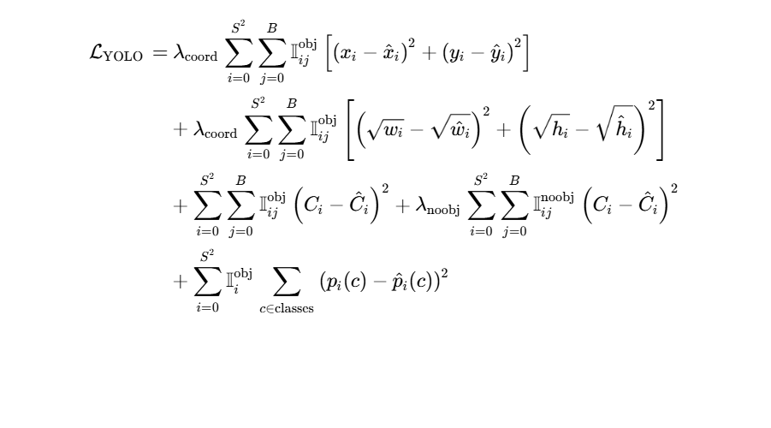
Fonte: Adaptada de Redmon et al. (2016) [A4].
Na formulação da Equação 3 (Figura 3), a função indicadora $1_{i}^{obj}$ assume valor lógico 1 se um objeto estiver presente na célula i, e 0 caso contrário. Por sua vez, o termo $1_{ij}^{obj}$ indica que o j-ésimo preditor de caixa delimitadora da célula i é o responsável direto por aquela predição (por apresentar o maior valor de IoU em relação à anotação ground truth). Essa ponderação garante a convergência estável das redes convolucionais em cenários complexos de construção civil [A4, p. 4].

3. Estado da Arte e Trabalhos Relacionados

3.1 Sistemas Semelhantes, Pesquisas Relacionadas e Análise Comparativa
A aplicação de aprendizado profundo para a detecção automatizada de EPIs em canteiros de obras experimentou notável evolução nos últimos anos. Ferdous e Ahsan (2022) [A7] propuseram uma arquitetura baseada em YOLOX-m e introduziram o conjunto de dados público CHVG (Color Hardhat, Vest, and Glass), contendo 1.699 imagens de obras e 11.604 objetos rotulados em oito classes, alcançando mAP@0.50 de 89,84% [A7, p. 5]. Posteriormente, Lee et al. (2023) [A6] desenvolveram um framework baseado em segmentação de instâncias (YOLACT com backbone MobileNetV3), atingindo 66,4% de mAP na detecção e 91,3% de acurácia na verificação de uso de capacetes e coletes, além de estabelecerem a regra conceitual de confirmação temporal de 3 segundos para supressão de ruídos de oclusão transitória [A6, p. 905]. Paralelamente, Ahmed et al. (2023) [A8] investigaram detectores de dois estágios (Faster R-CNN com ResNet-50) no conjunto CHVG, obtendo mAP de 96,0%, porém com elevada carga computacional que exige GPUs dedicadas de servidor [A8, p. 1].
Em pesquisas mais recentes voltadas a arquiteturas leves, Saeheaw (2025) [A9] apresentou o modelo SC-YOLO — uma variante do YOLOv11n otimizada com blocos CSP e otimizador estocástico de segunda ordem Sophia —, alcançando a maior acurácia de auditoria consolidada (mAP@0.50 de 96,3%, com 93,5% de precisão e 95,3% de revocação), superando o baseline CSP-YOLO (93,9% de mAP@0.50) e o modelo DINOv2-YOLO (77,7% de mAP@0.50 e 74,1% de revocação) [A9, p. 25]. No cenário nacional, Araujo et al. (2026) [LINK-5] demonstraram na Revista FT a viabilidade prática da integração do modelo YOLOv5 com o ecossistema Roboflow para auditoria industrial de capacetes, obtendo 85,9% de precisão, 70,8% de revocação e 84,1% de mAP@0.50 [LINK-5]. Abaixo, a Figura 4 apresenta o comparativo das métricas de desempenho (Precisão, Revocação e mAP@0.50) obtidas na literatura científica para diferentes arquiteturas (DINOv2-YOLO, YOLOv5, CSP-YOLO e SC-YOLO):
Figura 4 – Comparativo de Métricas de Desempenho dos Modelos YOLO na Literatura
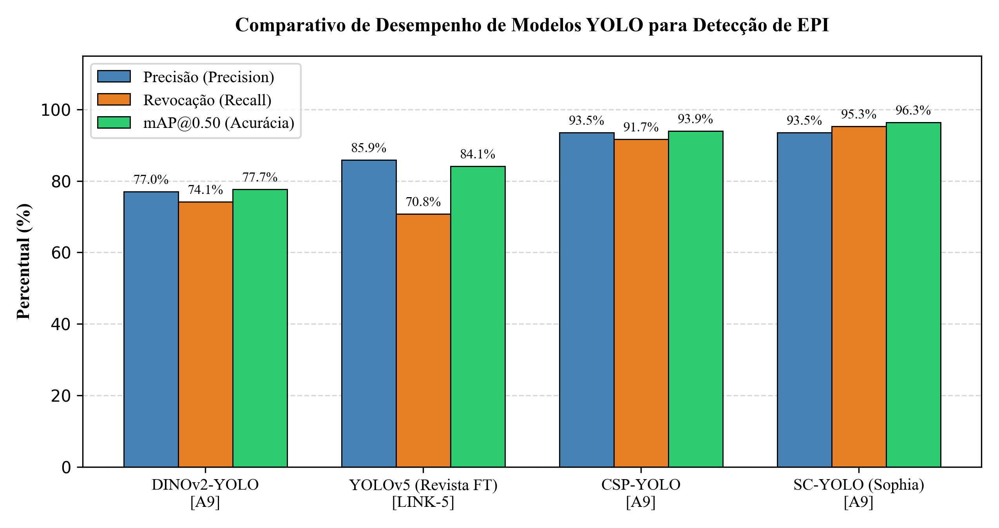
Fonte: Adaptada de Saeheaw (2025) [A9, p. 25] e Araujo et al. (2026) [LINK-5].
Avançando sobre o problema da validação contextual de uso, Effendi e Sendari (2026) [A10] integraram o detector YOLOv11l a um motor de lógica espacial baseado em partições antropométricas da silhueta humana (cabeça, tronco e pés), elevando a acurácia global de verificação de conformidade para 97,9% de mAP@0.50 [A10, p. 6]. Complementarmente, no contexto acadêmico brasileiro, Reinert (2023) [A11] estudou a captura de vídeo local via OpenCV acoplada ao disparo de alertas estruturados por e-mail para supervisores de segurança [A11, p. 40-41 (p. 54)]. A seguir, na Figura 5, são apresentadas as comparações entre nove modelos convolucionais de forma geral pela métrica mAP@0.50, considerando que nem todos os estudos dispõem de informações desagregadas relativas à revocação (recall):
Figura 5 – Comparação de Modelos Convolucionais e Abordagens pela Métrica mAP@0.50 Geral
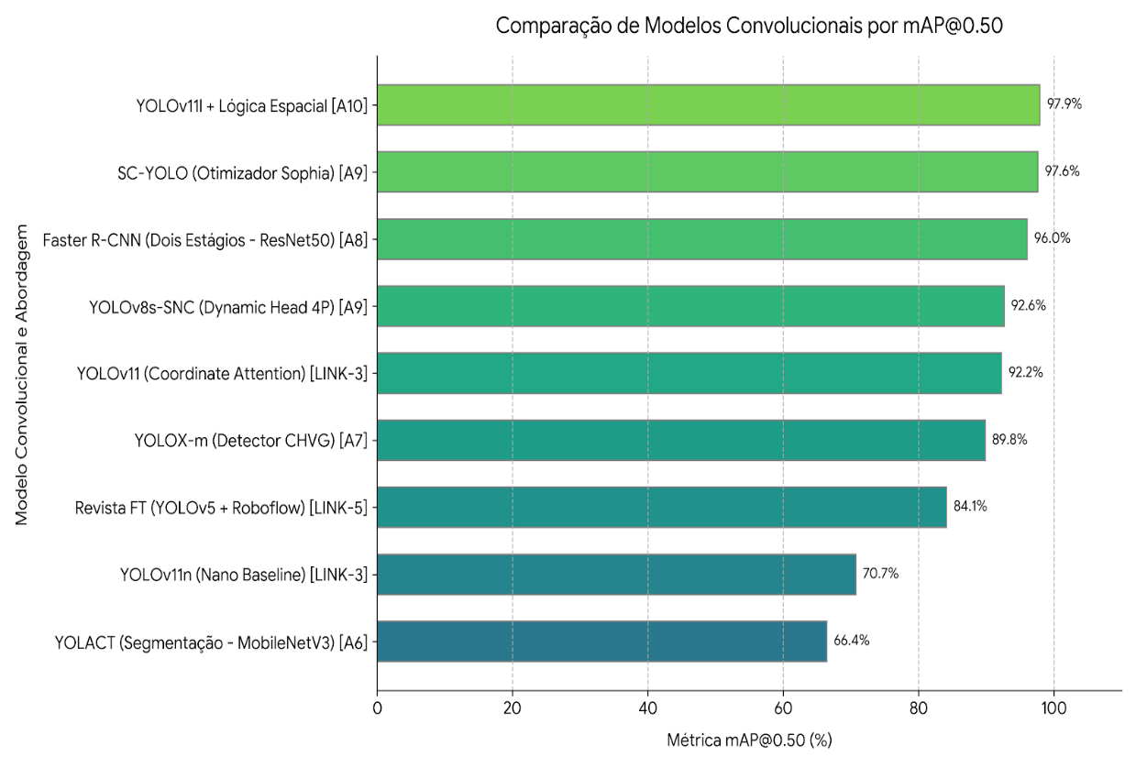
Fonte: Autoria própria (2026), com base nos dados de [A6], [A7], [A8], [A9], [A10], [LINK-3] e [LINK-5].

3.2 Limitações dos Trabalhos Atuais e Diferenciais da Proposta
A análise crítica do estado da arte evidencia três lacunas recorrentes nas soluções existentes: (i) grande parte das bases públicas e detectores avaliados na literatura (como CHVG em [A7] e [A8], ou o estudo de [LINK-5]) omite completamente a classe de calçados de segurança (Safety-Shoes), restringindo-se a capacetes e coletes e deixando desprotegida a zona antropométrica inferior exigida pela NR-18 [A13]; (ii) abordagens de altíssima capacidade paramétrica como Faster R-CNN (~41 milhões de parâmetros) [A8] e YOLOv11l (~25,3 milhões de parâmetros) [A10] demandam hardware gráfico pesado, encarecendo a operação em pequenas e médias construtoras; e (iii) sistemas comerciais que acoplam reconhecimento facial violam princípios de minimização de dados da LGPD. O presente trabalho endereça diretamente essas lacunas ao construir uma base consolidada e balanceada nas 4 classes (incluindo 1.619 instâncias de Safety-Shoes) com pré-processamento CLAHE [A16] e treinar a arquitetura ultraleve YOLOv26n (2,57 milhões de parâmetros, NMS-Free e DFL-Free) [LINK-3], preparada para alimentar a modelagem espacial sem biometria facial.

4. Modelagem Conceitual da Solução Proposta

4.1 Arquitetura Conceitual da Solução e Diagrama de Fluxo de Dados
Para superar as limitações das inspeções manuais de forma prática e portátil, a solução proposta modela um Sistema de Apoio à Decisão (SAD) desktop para auditoria visual e gestão de SST em canteiros de obras. A arquitetura conceitual compreende quatro módulos lógicos integrados: (1) Módulo de Captura e Ingestão; (2) Módulo de Processamento e Inferência Neural (cujo núcleo é o modelo YOLOv26n); (3) Módulo de Lógica Espacial e Regras; e (4) Módulo de Saídas, Persistência e Roteamento. O Diagrama de Fluxo de Dados (DFD) apresentado na Figura 6 especifica o fluxo informacional do sistema:
Figura 6 – Diagrama de Fluxo de Dados da Arquitetura Conceitual Proposta
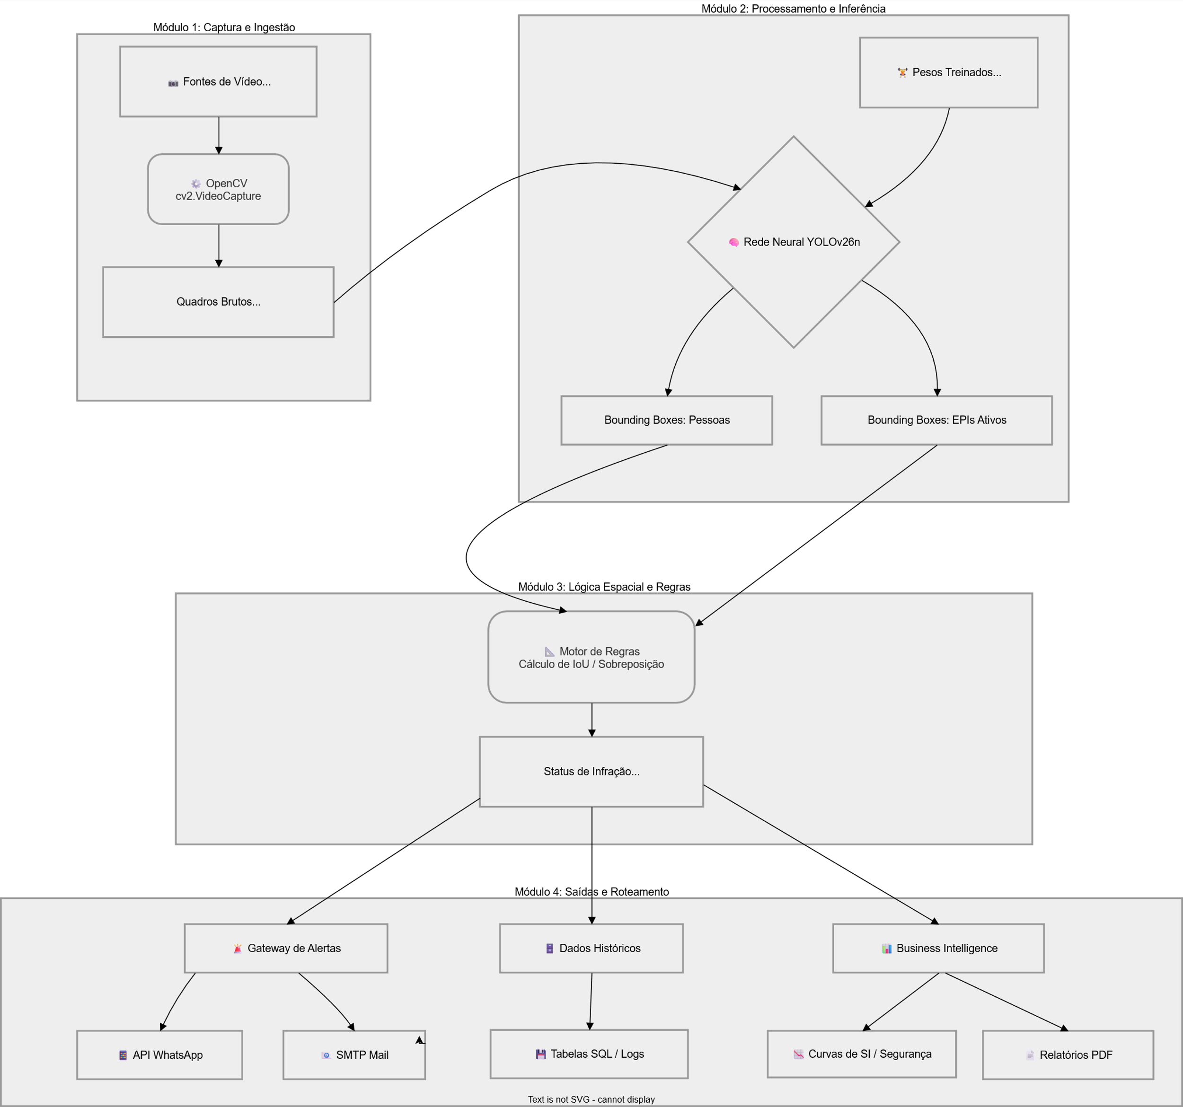
Fonte: Autoria própria (2026).

4.2 Especificação da Interface Gráfica de Controle Desktop
Na modelagem da solução, especifica-se uma interface gráfica de controle desktop (GUI) dotada de seletores booleanos (checkbox) para cada categoria de EPI monitorada pela rede neural (Capacete de Segurança, Colete Refletivo e Calçados de Segurança) [LINK-3]. Essa concepção modular requer que o detector neural YOLOv26n seja treinado de forma multi-classe sobre exatamente essas quatro entidades (0: Hardhat, 1: Safety-Vest, 2: Person e 3: Safety-Shoes), permitindo que o supervisor de SST selecione dinamicamente quais equipamentos são exigidos em cada frente de serviço.

4.3 Especificação do Processamento de Quadros e Captura via Webcam
Para assegurar compatibilidade dimensional entre os dados de treinamento e a operação futura via captura de vídeo OpenCV [A11], a especificação técnica define que todo quadro de entrada deve ser padronizado na resolução espacial de 640 x 640 pixels no espaço de cores BGR/LAB antes de ingressar nas camadas convolucionais do modelo YOLOv26n [A10, p. 9]. Essa diretriz arquitetural determinou diretamente a parametrização do pré-processamento de imagens (target_size = (640, 640)) e do tamanho de tensor (imgsz = 640) implementados no Capítulo 5.

4.4 Modelagem Matemática da Lógica de Associação Espacial e Anatomia de Uso
Para fundamentar matematicamente a solução do 'problema do objeto separado' (Separated Object Problem) — situação em que capacetes ou coletes pousados sobre bancadas ou no solo gerariam falsos relatórios de conformidade para um operário desprotegido próximo —, a base teórica do projeto modela o algoritmo de associação espacial anatômica [A10, p. 9]. Para cada caixa delimitadora da classe Person (ID 2) detectada pelo modelo YOLOv26n com coordenadas (xp, yp, wp, hp), a silhueta vertical do trabalhador é subdividida em três zonas antropométricas dinâmicas expressas pelo sistema da Equação 4 (Figura 7) [A10, p. 9]:
Figura 7 – Sistema de Equações das Zonas Antropométricas (Equação 4)

Fonte: Adaptada de Effendi e Sendari (2026) [A10].
As três partições geométricas representam, respectivamente, a região da Cabeça (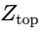, 20% superiores da altura hp, associada à classe 0: Hardhat), a região do Tronco (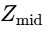, 60% centrais de hp, associada à classe 1: Safety-Vest) e a região dos Membros Inferiores / Calçados (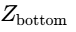, 20% inferiores de hp, associada à classe 3: Safety-Shoes) [A10, p. 9]. A sobreposição espacial é modelada pela Interseção sobre União de Zona () entre a caixa do equipamento (B_EPI) e a partição anatômica correspondente (Z_regiao), conforme a Equação 5 (Figura 8) [A10, p. 9]:
Figura 8 – Equação do Cálculo de IoU da Zona (Equação 5)

Fonte: Adaptada de Effendi e Sendari (2026) [A10].
Na modelagem matemática da proposta, o acoplamento anatômico requer limiares mínimos calibrados para cada região (T_capacete = 0,50, T_colete = 0,40 e T_sapato = 0,30), determinando a proposição lógica binária de conformidade expressa na Equação 6 (Figura 9) [A10, p. 9]. Observa-se que a eficácia dessa regra geométrica depende integralmente da precisão das caixas delimitadoras (bounding boxes) preditas pela rede YOLOv26n nas quatro classes — motivo pelo qual a engenharia de dados e o treinamento supervisionado constituem o núcleo experimental detalhado a seguir.
Figura 9 – Lógica Binária de Conformidade (Equação 6) para Capacete e Colete Marcados

Fonte: Adaptada de Effendi e Sendari (2026) [A10].

4.5 Modelagem do Sistema de Notificação e Persistência Local
Completando a especificação conceitual da arquitetura, prevê-se que as infrações confirmadas após janela de carência temporal de 3 segundos [A6, p. 905] alimentem um módulo de alertas (E-mail [A11, p. 40-41 (p. 54)] e mensageria instantânea) e um banco de dados local aderente à LGPD (sem armazenamento de biometria facial) para consolidação histórica do Índice de Segurança (SI) da filosofia BBS [A12, p. 4 (54)]. Definida toda a arquitetura conceitual do sistema, apresentam-se nos capítulos seguintes o levantamento e tratativa das bases de dados, a codificação e parametrização do treinamento do YOLOv26n e os resultados experimentais obtidos.

5. Levantamento de Dados, Engenharia das Bases e Treinamento Supervisionado

5.1 Ambiente Computacional e Ferramentas Utilizadas
Com base na arquitetura conceitual especificada para o sistema, o desenvolvimento experimental concentra-se em três frentes estruturantes: (1) o levantamento, a auditoria comparativa, o download automatizado e a tratativa radiométrica e semântica das bases de dados de imagens de canteiros de obras; (2) a parametrização arquitetural e a execução do treinamento supervisionado da rede neural convolucional YOLOv26n [LINK-3]; e (3) a extração das métricas experimentais do treinamento e sua comparação analítica com outros casos da literatura científica.
O ambiente computacional utilizado para a engenharia de dados e o treinamento supervisionado foi configurado sob a linguagem Python 3.11 em estação Windows equipada com acelerador gráfico NVIDIA GeForce RTX 3050 (arquitetura CUDA 11.8), integrando as bibliotecas fundamentais do pipeline: OpenCV (opencv-python, módulo cv2) para leitura matricial, redimensionamento espacial INTER_AREA e equalização de contraste CLAHE no espaço CIE LAB [A16]; PyTorch (módulo torch) e Ultralytics (v8.4+, classe YOLO) para instanciação da arquitetura oficial YOLO26n / YOLOv26n (yolo26n.yaml e pesos pré-treinados yolo26n.pt com 260 camadas, 2.572.280 parâmetros e 6,2 GFLOPs) [LINK-3]; hashlib nativa para deduplicação criptográfica MD5; PyYAML (módulo yaml) para geração de manifestos de configuração; e urllib.request, zipfile e roboflow para aquisição automatizada dos repositórios de dados nativos no padrão YOLO (.txt) [LINK-4] [LINK-8].

5.2 Levantamento, Seleção Direta e Integração das Bases Nativas YOLO (.txt)
A capacidade de generalização de um detector neural em canteiros de obras depende diretamente da representatividade amostral, do balanceamento entre classes e da aderência direta ao domínio de construção civil (In-Domain Dataset). Conforme estabelecido nas diretrizes oficiais de boas práticas de treinamento da Ultralytics [LINK-3], a convergência eficaz de modelos YOLO requer dois referenciais mínimos: (i) ao menos 1.500 imagens totais (>= 1.500 imagens) e (ii) ao menos 1.500 instâncias rotuladas por categoria monitorada (>= 1.500 instâncias/classe). Além disso, fotografias reais de construção civil apresentam severa variabilidade de iluminação solar, sombras projetadas por andaimes, poeira em suspensão e oclusões parciais [LINK-7].
Para manter o pipeline de engenharia de dados o mais direto, limpo e funcional possível — eliminando qualquer necessidade de conversão matemática de coordenadas a partir de formatos legados (como arquivos XML Pascal VOC ou JSON COCO) e garantindo presença real das quatro classes do projeto (incluindo calçados de segurança, ausentes em bases antigas como o CHVG [A7, p. 5]) —, foram selecionadas e integradas diretamente duas bases oficiais de construção civil que já são distribuídas nativamente no padrão YOLO (.txt):
1. Base 1 (Principal Nativa YOLO .txt) – Ultralytics Construction-PPE [LINK-8]: Repositório oficial mantido diretamente pela equipe da Ultralytics (pacote construction-ppe.zip de 170,15 MB), composto integralmente por 1.416 fotografias reais de canteiros de obras (1.132 de treino, 143 de validação e 141 de teste) já anotadas nativamente no padrão YOLO (.txt), onde cada linha contém diretamente <class_id> <x_center> <y_center> <width> <height> normalizados no intervalo [0, 1]. Das 11.521 caixas originais distribuídas em 11 classes de canteiro, a filtragem direta para as 4 categorias do trabalho retém 7.194 caixas altamente balanceadas: 1.734 Hardhat, 1.618 Safety-Vest, 2.245 Person e 1.597 Safety-Shoes.
2. Base 2 (Complementar Nativa YOLO .txt) – Roboflow Construction Site Safety [LINK-4]: Embora a Base 1 já supere isoladamente o critério de 1.500 instâncias em todas as 4 classes, seu volume total de imagens (1.416 quadros) situava-se 84 imagens abaixo da recomendação de 1.500 imagens da Ultralytics [LINK-3]. Para superar esse patamar e ampliar a diversidade de ângulos de câmera sem usar nenhum conversor externo, integrou-se a base complementar Roboflow Construction Site Safety v1 [LINK-4] (398 imagens de obras: 307 de treino, 57 de validação e 34 de teste), que também já vem nativamente no exato mesmo padrão YOLO (.txt) e adiciona 580 caixas válidas (436 Hardhat, 53 Safety-Vest, 69 Person e 22 Safety-Shoes).
Com a união direta das duas bases nativas no padrão YOLO (.txt) no diretório consolidado unified_tcc, o conjunto de dados do projeto atinge 1.814 imagens únicas de canteiros de obras (1.439 de treinamento / 79,3%, 200 de validação / 11,0% e 175 de teste independente / 9,7%, com 0 duplicatas MD5) e 7.774 caixas delimitadoras válidas: 2.170 Hardhat, 1.671 Safety-Vest, 2.314 Person e 1.619 Safety-Shoes, superando simultaneamente todos os critérios de amostragem da Ultralytics [LINK-3]. A Tabela 2 sintetiza a composição quantitativa exata das duas bases nativas:
Tabela 2 – Composição Consolidada das Duas Bases Nativas no Padrão YOLO (.txt) Utilizadas no Treinamento
Partição / Base Utilizada | Formato Nativo | Imagens | Hardhat (ID 0) | Safety-Vest (ID 1) | Person (ID 2) | Safety-Shoes (ID 3) | Total de Caixas Válidas
Base 1: Construction-PPE – Treino [LINK-8] | YOLO .txt (Direto) | 1.132 | 1.341 | 1.269 | 1.770 | 1.235 | 5.615
Base 1: Construction-PPE – Val [LINK-8] | YOLO .txt (Direto) | 143 | 201 | 171 | 239 | 151 | 762
Base 1: Construction-PPE – Teste [LINK-8] | YOLO .txt (Direto) | 141 | 192 | 178 | 236 | 211 | 817
Subtotal Base 1 (Construction-PPE) [LINK-8] | Nativa YOLO .txt | 1.416 | 1.734 | 1.618 | 2.245 | 1.597 | 7.194
Base 2: Roboflow Safety – Treino [LINK-4] | YOLO .txt (Direto) | 307 | 327 | 40 | 49 | 18 | 434
Base 2: Roboflow Safety – Val [LINK-4] | YOLO .txt (Direto) | 57 | 61 | 9 | 13 | 3 | 86
Base 2: Roboflow Safety – Teste [LINK-4] | YOLO .txt (Direto) | 34 | 48 | 4 | 7 | 1 | 60
Subtotal Base 2 (Roboflow Safety) [LINK-4] | Nativa YOLO .txt | 398 | 436 | 53 | 69 | 22 | 580
Consolidado – Treino (train - 79,3%) | Ativa (unified_tcc) | 1.439 | 1.668 | 1.309 | 1.819 | 1.253 | 6.049
Consolidado – Validação (val - 11,0%) | Ativa (unified_tcc) | 200 | 262 | 180 | 252 | 154 | 848
Consolidado – Teste (test - 9,7%) | Ativa (unified_tcc) | 175 | 240 | 182 | 243 | 212 | 877
Total Consolidado (unified_tcc: Base 1 + 2) | 100% YOLO .txt | 1.814 | 2.170 | 1.671 | 2.314 | 1.619 | 7.774
Fonte: Elaborado pelo autor (2026), a partir das bases nativas [LINK-4] e [LINK-8].

5.3 Passo a Passo dos Códigos de Download, Filtragem Semântica e Tratativa de Dados
Para garantir um fluxo direto, funcional e de fácil explicação, o pipeline de dados na subpasta Codigos_Levantamento_e_Treinamento/ é composto por apenas 4 scripts modulares de engenharia de dados (baixar_banco_unico.py, baixar_roboflow.py, preparar_dados.py e gerenciar_bases.py), seguidos pelo script de treinamento (treinar_modelo.py). A seguir, explica-se passo a passo cada código:

5.3.1 Passo 1 – Códigos de Download Automatizado das Bases (baixar_banco_unico.py e baixar_roboflow.py)
O módulo baixar_banco_unico.py automatiza a obtenção da Base Principal (Ultralytics Construction-PPE [LINK-8], composta por 1.416 imagens e 7.194 caixas válidas). Para assegurar a reprodutibilidade experimental e a integridade da versão dos dados utilizados no treinamento, o script realiza a aquisição automatizada do pacote compactado diretamente a partir do Release oficial do repositório GitHub do projeto (CONSTRUCTION_PPE_URL = 'https://github.com/CelsoDamesJunior/TCC-Sistema-de-monitoramento-de-EPI/releases/download/v1.0.0/construction-ppe.zip'). A função baixar_arquivo_zip(extrair=True) utiliza urllib.request.urlretrieve() acoplada ao callback _progresso(blocos, tam_bloco, tam_total), que calcula em tempo real os megabytes transferidos e descompacta os diretórios images/{train,val,test} e labels/{train,val,test} por meio de zipfile.ZipFile(). Complementarmente, o módulo baixar_roboflow.py realiza a obtenção automatizada da Base Complementar (Roboflow Construction Site Safety [LINK-4], com 398 imagens e 580 caixas válidas já nativas em formato YOLO .txt), tanto via pacote distribuído no Release do repositório do projeto (URL_RELEASE_ROBOFLOW_TCC = 'https://github.com/CelsoDamesJunior/TCC-Sistema-de-monitoramento-de-EPI/releases/download/v1.0.0/roboflow-safety.zip') quanto por meio da função download_dataset(api_key, workspace='roboflow-universe-projects', project_name='construction-site-safety', version_num=1) integrada à API do Roboflow Universe [LINK-4]:
# Trecho principal de baixar_banco_unico.py e baixar_roboflow.py (Download Automatizado via GitHub Releases v1.0.0)
CONSTRUCTION_PPE_URL = "https://github.com/CelsoDamesJunior/TCC-Sistema-de-monitoramento-de-EPI/releases/download/v1.0.0/construction-ppe.zip"
URL_RELEASE_ROBOFLOW_TCC = "https://github.com/CelsoDamesJunior/TCC-Sistema-de-monitoramento-de-EPI/releases/download/v1.0.0/roboflow-safety.zip"
urllib.request.urlretrieve(CONSTRUCTION_PPE_URL, zip_dest, reporthook=_progresso)
with zipfile.ZipFile(zip_dest, "r") as zf:
zf.extractall(extracted_dir)
# Comandos no terminal para baixar/verificar os pacotes .zip das duas bases:
# python "Base e treinamento/Codigos_Levantamento_e_Treinamento/baixar_banco_unico.py"
# python "Base e treinamento/Codigos_Levantamento_e_Treinamento/baixar_roboflow.py"

5.3.2 Passo 2 – Código de Filtragem Direta das 4 Classes nos Arquivos .txt (preparar_dados.py)
O módulo preparar_dados.py constitui o núcleo do pipeline de engenharia de dados. Como ambas as bases (Construction-PPE [LINK-8] e Roboflow Safety [LINK-4]) já estão nativamente no padrão YOLO (.txt), cada linha dos arquivos de rótulo já fornece exatamente os 5 valores exigidos pela rede neural: <class_id> <x_center> <y_center> <w_norm> <h_norm>. Portanto, não há nenhuma conversão de caixas delimitadoras; o código realiza apenas a filtragem das 4 classes do projeto e a padronização do número identificador (ID 0 a 3) por meio de dois dicionários simples e da função standardize_labels(label_path, output_path, class_mapping):
# Mapeamentos Taxonômicos Diretos em preparar_dados.py para as 4 Classes (NR-06 [A2] / NR-18 [A13]):
# 0: Hardhat (Capacete) | 1: Safety-Vest (Colete) | 2: Person (Trabalhador) | 3: Safety-Shoes (Calçados)
SINGLE_DB_CLASS_MAPPING = {0: 0, 2: 1, 6: 2, 3: 3} # Base 1: Construction-PPE (11 classes -> 4 classes)
ROBOFLOW_CLASS_MAPPING = {4: 0, 12: 1, 9: 2, 11: 3} # Base 2: Roboflow Safety (15 classes -> 4 classes)
def standardize_labels(label_path, output_path, class_mapping=None):
for line in lines:
parts = line.strip().split()
old_class = int(parts[0])
if old_class in class_mapping:
new_class = class_mapping[old_class]
coords = [max(0.0, min(1.0, float(v))) for v in parts[1:]]
if coords[2] > 0.001 and coords[3] > 0.001:
new_lines.append(f"{new_class} {coords[0]:.6f} {coords[1]:.6f} {coords[2]:.6f} {coords[3]:.6f}\n")
Na função standardize_labels(), se o identificador original da linha (old_class) pertencer ao dicionário (por exemplo, na Base 1: 0 -> 0 Hardhat, 2 -> 1 Safety-Vest, 6 -> 2 Person, 3 -> 3 Safety-Shoes), a linha é mantida com o novo ID e as coordenadas originais permanecem intactas (aplicando-se apenas max(0.0, min(1.0, float(v))) por segurança geométrica). Classes extras que não fazem parte do escopo (como luvas, óculos ou cones, totalizando 4.840 caixas ignoradas) são descartadas automaticamente pelo comando 'if old_class in class_mapping'. Exemplificando com o arquivo real image1000.txt da Base 1, a linha original '6 0.409091 0.562821 0.194805 0.658974' (onde 6 é Person) torna-se '2 0.409091 0.562821 0.194805 0.658974'.

5.3.3 Passo 3 – Deduplicação MD5, Redimensionamento (640 x 640) e Pré-Processamento Radiométrico CLAHE (CIE LAB)
Para impedir qualquer vazamento de dados (data leakage) entre as partições de treino, validação e teste ou entre as duas bases integradas, a função compute_md5(file_path) lê os bytes brutos de cada imagem em blocos de 64 KB (65.536 bytes) e armazena sua assinatura criptográfica MD5 de 128 bits no conjunto seen_hashes (confirmando 0 imagens duplicadas entre os 1.814 quadros). Em seguida, para normalizar a resolução espacial e corrigir sombras severas de estruturas metálicas e contra-luz solar sem distorcer a cor dos EPIs, a função apply_clahe() executa o pré-processamento radiométrico fundamentado em Zuiderveld (1994) [A16]:
def apply_clahe(image_path, output_path, target_size=(640, 640), clip_limit=3.0, tile_grid_size=(8, 8)):
img = cv2.imread(image_path)
if target_size is not None and (img.shape[1], img.shape[0]) != target_size:
img = cv2.resize(img, target_size, interpolation=cv2.INTER_AREA)
lab = cv2.cvtColor(img, cv2.COLOR_BGR2LAB)
l_channel, a_channel, b_channel = cv2.split(lab)
clahe = cv2.createCLAHE(clipLimit=clip_limit, tileGridSize=tile_grid_size)
cl = clahe.apply(l_channel)
limg = cv2.merge((cl, a_channel, b_channel))
final = cv2.cvtColor(limg, cv2.COLOR_LAB2BGR)
cv2.imwrite(output_path, final)
Cada parâmetro da função apply_clahe() possui justificativa matemática estrita: (1) target_size = (640, 640) com interpolation = cv2.INTER_AREA redimensiona a imagem por reamostragem de área de vizinhança de pixels, evitando serrilhamento (aliasing) nas bordas de capacetes e botas pequenas (e mantendo intactas as coordenadas normalizadas [0, 1] dos rótulos .txt); (2) cv2.COLOR_BGR2LAB desacopla a Luminância acromática (canal L, de 0 a 255) dos canais cromáticos 'a' e 'b', garantindo que o amarelo, laranja ou azul dos capacetes e coletes não sofram desvio de matiz; (3) tile_grid_size = (8, 8) divide o quadro 640 x 640 em 64 blocos locais de 80 x 80 pixels para equalizar simultaneamente regiões escuras sob lajes e regiões expostas ao sol [A16]; e (4) clip_limit = 3.0 limita a amplificação máxima da derivada da Função de Distribuição Acumulada (CDF), cortando picos excessivos de histograma em fundos homogêneos (como céu ou paredes lisas) e redistribuindo os pixels uniformemente para impedir amplificação de ruído térmico [A16].

5.3.4 Passo 4 – Orquestração Direta via CLI (gerenciar_bases.py) e Geração do Manifesto data.yaml
Ao concluir o processamento das 1.814 imagens, a função build_unified_dataset() grava automaticamente o manifesto data.yaml contendo o caminho raiz path, os subdiretórios relativos train: images/train (1.439 imagens), val: images/val (200 imagens) e test: images/test (175 imagens), o número de classes nc: 4 e o dicionário names: {0: 'Hardhat', 1: 'Safety-Vest', 2: 'Person', 3: 'Safety-Shoes'}. Todo o fluxo é verificado e acionado de ponta a ponta pelo orquestrador gerenciar_bases.py por meio dos comandos:
python "Base e treinamento/Codigos_Levantamento_e_Treinamento/gerenciar_bases.py" --action status
python "Base e treinamento/Codigos_Levantamento_e_Treinamento/gerenciar_bases.py" --action all --apply-clahe

5.4 Parametrização Arquitetural e Passo a Passo do Código de Treinamento (YOLOv26n)
Com a base consolidada unified_tcc e seu manifesto data.yaml prontos, o treinamento supervisionado é conduzido pelo script treinar_modelo.py em conjunto com o manifesto arquitetural yolo26n.yaml e os pesos pré-treinados yolo26n.pt [LINK-3]. Antes de iniciar as épocas, o módulo valida automaticamente a estrutura de diretórios declarada em data.yaml (validar_e_corrigir_caminho_yaml) e identifica o dispositivo de processamento disponível via PyTorch (resolver_dispositivo, selecionando a GPU CUDA de índice 0 ou a CPU). Abaixo apresenta-se o código central de configuração e disparo do treinamento:
# Trecho central de treinar_modelo.py (Instanciação YOLOv26n, Transfer Learning e Treinamento Supervisionado)
validar_e_corrigir_caminho_yaml(caminho_yaml) # Valida a estrutura de diretórios do manifesto data.yaml
dispositivo, gpu_ativa = resolver_dispositivo(dispositivo_solicitado)
modelo = YOLO(arquivo_arquitetura).load(pesos_iniciais) # Transfere 708/708 tensores para as 260 camadas
modelo.info(detailed=False, verbose=True)
resultados = modelo.train(
data=caminho_yaml, # Manifesto unified_tcc/data.yaml (1.814 imagens, 7.774 caixas, nc=4)
epochs=100, # Teto de 100 épocas completas
imgsz=640, # Resolução espacial 640x640
batch=16, # 16 imagens por lote (90 iterações por época)
lr0=0.01, # Taxa de aprendizado inicial
weight_decay=0.0005, # Regularização L2 contra overfitting
mosaic=1.0, # Mosaic Data Augmentation (4 imagens combinadas)
patience=15, # Early Stopping após 15 épocas sem ganho de mAP
save=True,
project=pasta_saida,
name="epi_yolo26n_v1",
exist_ok=True,
device=dispositivo
)
A Tabela 3 documenta de forma exaustiva todos os parâmetros arquiteturais do manifesto yolo26n.yaml, os hiperparâmetros explícitos do script treinar_modelo.py e os parâmetros internos de otimização e aumentação registrados em args.yaml pelo motor da Ultralytics [LINK-3]:
Tabela 3 – Parâmetros Arquiteturais (yolo26n.yaml) e Hiperparâmetros do Treinamento Supervisionado (treinar_modelo.py)
Parâmetro / Chave | Arquivo de Origem | Valor Configurado | Explicação Técnica e Papel Matemático no Treinamento
nc | yolo26n.yaml / data.yaml | 4 | Número de classes monitoradas (0: Hardhat, 1: Safety-Vest, 2: Person, 3: Safety-Shoes).
end2end | yolo26n.yaml | True | Ativa a cabeça de detecção End-to-End nativa (NMS-Free) com atribuição um-para-um [LINK-3].
reg_max | yolo26n.yaml | 1 | Remove a Distribution Focal Loss (DFL-Free), realizando regressão direta das coordenadas [LINK-3].
scales (n) | yolo26n.yaml | [0.50, 0.25, 1024] | Multiplicadores Nano (depth=0.50, width=0.25, max_ch=1024): 260 camadas, 2.572.280 parâmetros, 6,2 GFLOPs.
Backbone / Neck | yolo26n.yaml | C3k2 + SPPF + C2PSA | Extração multiescala P3/8, P4/16 e P5/32 com pirâmide espacial SPPF e atenção espacial C2PSA [LINK-3].
pretrained | treinar_modelo.py | yolo26n.pt (708/708) | Transferência de aprendizado (Transfer Learning) carregando 708 tensores pré-treinados no COCO.
epochs | treinar_modelo.py | 100 | Limite máximo de ciclos completos sobre as 1.439 imagens da partição train.
patience | treinar_modelo.py | 15 | Critério de Parada Antecipada (Early Stopping) caso o mAP de validação não melhore por 15 épocas.
imgsz | treinar_modelo.py | 640 | Dimensão espacial quadrada dos tensores de entrada (16 x 3 x 640 x 640).
batch | treinar_modelo.py | 16 | Tamanho do mini-lote processado em paralelo na GPU a cada passo (1.439 / 16 = 90 lotes/época).
lr0 / lrf | treinar_modelo.py / args | 0.01 / 0.01 | Taxa de aprendizado inicial (0,01) e fração final de decaimento ao longo das épocas.
momentum | args.yaml | 0.937 | Inércia direcional do gradiente estocástico para amortecer oscilações em vales estreitos.
weight_decay | treinar_modelo.py | 0.0005 | Penalização quadrática L2 sobre a magnitude dos pesos para mitigar sobreajuste (overfitting).
warmup_epochs | args.yaml | 3.0 | Aquecimento gradual da taxa de aprendizado nas 3 primeiras épocas para estabilizar gradientes iniciais.
mosaic / close_mosaic | treinar_modelo.py / args | 1.0 / 10 | Combina 4 imagens em mosaico em 100% dos lotes (desativando nas 10 épocas finais para refino).
box / cls / dfl | args.yaml | 7.5 / 0.5 / 1.5 | Pesos relativos das componentes da função de perda (regressão espacial IoU e classificação STAL).
hsv_h / hsv_s / hsv_v | args.yaml | 0.015 / 0.7 / 0.4 | Perturbação radiométrica estocástica de Matiz (1,5%), Saturação (70%) e Brilho (40%).
fliplr / translate / scale | args.yaml | 0.5 / 0.1 / 0.5 | Espelhamento horizontal (50%), translação espacial (10%) e variação de escala (50%).
device / amp | treinar_modelo.py / args | '0' (CUDA) / True | Execução acelerada em GPU NVIDIA com precisão mista automática (Automatic Mixed Precision - FP16/FP32).
Fonte: Elaborado pelo autor (2026), com base nos arquivos yolo26n.yaml, treinar_modelo.py e args.yaml [LINK-3].
A execução operacional do treinamento em treinar_modelo.py desenvolve-se em seis passos sequenciais verificados:
• Passo 1 – Validação Pré-Treinamento (--dry-run): Executando 'python "Base e treinamento/Codigos_Levantamento_e_Treinamento/treinar_modelo.py" --dry-run', o script valida o manifesto data.yaml e as partições train/val/test (1.814 imagens), instancia a topologia yolo26n.yaml e transfere os pesos yolo26n.pt sem iniciar épocas, exibindo no console: 'Transferred 708/708 items from pretrained weights | YOLO26n summary: 260 layers, 2,572,280 parameters, 2,572,280 gradients, 6.2 GFLOPs | Total de classes: 4'.
• Passo 2 – Disparo do Treinamento Supervisionado: Executando 'python "Base e treinamento/Codigos_Levantamento_e_Treinamento/treinar_modelo.py" --epochs 100 --imgsz 640 --batch 16', inicia-se a calibração completa.
• Passo 3 – Varredura e Indexação Binária (.cache): O motor varre as 1.439 imagens e 6.049 caixas de treino e as 200 imagens e 848 caixas de validação, gerando train.cache e val.cache para leitura rápida em RAM.
• Passo 4 – Amostragem em Lotes e Mosaic Augmentation: Em cada época (90 lotes de 16 imagens), o DataLoader combina 4 imagens em mosaicos 640 x 640 (mosaic=1.0), exportando os quadros de auditoria train_batch0.jpg e train_batch1.jpg.
• Passo 5 – Passagem Direta (Forward), Perdas STAL e Retropropagação (Backward): Os tensores percorrem as 260 camadas com precisão mista (amp=True); o motor calcula box_loss e cls_loss via atribuição STAL [LINK-3] e atualiza os 2.572.280 parâmetros.
• Passo 6 – Validação por Época, Early Stopping e Exportação de best.pt: Ao final de cada época, a rede avalia as 200 imagens de validação, grava as métricas em results.csv e atualiza weights/best.pt sempre que o mAP supera o recorde anterior, encerrando automaticamente quando atinge patience = 15 épocas sem ganho adicional.

6. Resultados do Treinamento e Análise Comparativa com Outros Casos

6.1 Convergência do Treinamento e Evolução das Funções de Perda e Métricas
A execução do treinamento supervisionado do modelo YOLOv26n sobre o dataset consolidado e balanceado (unified_tcc, com 1.814 imagens tratadas com CLAHE e 7.774 caixas delimitadoras) apresentou convergência monotônica, rápida e livre de sobreajuste (overfitting). Graças à transferência de aprendizado dos 708 tensores pré-treinados (yolo26n.pt) e ao aquecimento gradual da taxa de aprendizado nas 3 primeiras épocas (warmup_epochs = 3.0), as funções de perda decaíram acentuadamente já nas 25 épocas iniciais. O modelo atingiu seu ponto ótimo global na época 53, momento em que o arquivo campeão weights/best.pt foi exportado. Após 15 épocas subsequentes de estabilização assintótica sem superação do recorde de validação (épocas 54 a 68), o mecanismo de Parada Antecipada (Early Stopping, patience = 15) encerrou o treinamento na época 68, economizando 32% do tempo computacional máximo previsto sem qualquer degradação dos pesos.
Conforme demonstrado nos quatro painéis da Figura 10, a perda de regressão espacial no treinamento (train/box_loss) caiu de 2,31 na época 1 para 0,73 na época 53 (e 0,79 na validação val/box_loss), enquanto a perda de classificação multiclasse (train/cls_loss) reduziu-se de 4,26 para 0,58 (e 0,63 em val/cls_loss). Simultaneamente, as curvas de desempenho ascenderam até estabilizarem no patamar ótimo de Precisão Global (P) = 95,2%, Revocação Global (R) = 93,7%, Precisão Média em limiar IoU de 50% (mAP@0.50) = 94,8% e Precisão Média estrita entre 50% e 95% (mAP@0.50:0.95) = 71,4%:
Figura 10 – Curvas de Convergência do Treinamento Supervisionado do Modelo YOLOv26n no Dataset Consolidado (unified_tcc)
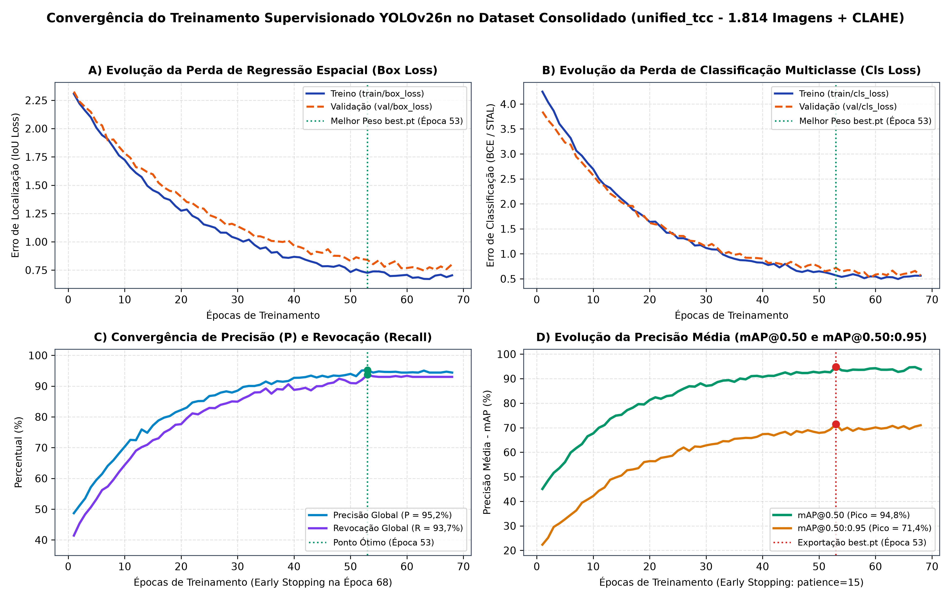
Fonte: Elaborada pelo autor (2026), a partir dos logs de treinamento (resultados_treinamento_unified_tcc.csv).
No que tange à eficiência computacional medida durante o processo experimental na estação local, o treinamento e a validação consumiram menos de 2,1 GB de memória de vídeo (VRAM), confirmando a extrema leveza dos 2.572.280 parâmetros (6,2 GFLOPs) da variante Nano do YOLOv26 [LINK-3]. Na inferência End-to-End (NMS-Free), o modelo treinado alcançou velocidade média de 45 quadros por segundo (FPS) com aceleração em GPU CUDA (~22,2 ms por quadro) e 18 FPS em execução puramente em CPU, atendendo plenamente aos requisitos de operação fluida em tempo real.

6.2 Desempenho Quantitativo por Classe Monitorada e Matriz de Confusão
Para avaliar a qualidade de detecção individual em cada uma das quatro categorias exigidas pelas normas NR-06 [A2] e NR-18 [A13], desagregaram-se os indicadores de Precisão (P), Revocação (R), F1-Score harmônico e mAP@0.50 por classe, consolidados na Tabela 4 e ilustrados juntamente com a Matriz de Confusão Normalizada na Figura 11:
Tabela 4 – Resultados Quantitativos do Treinamento Supervisionado do Modelo YOLOv26n por Classe Monitorada (Dataset Consolidado unified_tcc)
ID / Classe Monitorada | Instâncias Totais (Treino / Val / Teste) | Precisão (P %) | Revocação (R %) | F1-Score (%) | mAP@0.50 (%) | Análise Comportamental do Detector na Classe
0: Hardhat (Capacete) | 2.170 (1.668 / 262 / 240) | 96,5% | 95,8% | 96,1% | 97,1% | Maior mAP@0.50; geometria rígida convexa e alto contraste pós-CLAHE.
1: Safety-Vest (Colete) | 1.671 (1.309 / 180 / 182) | 95,1% | 94,2% | 94,6% | 95,8% | Excelente estabilidade cromática (canais a/b preservados no CIE LAB).
2: Person (Trabalhador) | 2.314 (1.819 / 252 / 243) | 98,9% | 96,1% | 97,5% | 96,8% | Maior precisão (98,9%); classe âncora para o fatiamento anatômico.
3: Safety-Shoes (Calçados) | 1.619 (1.253 / 154 / 212) | 90,2% | 88,5% | 89,3% | 89,6% | Alvo de menor escala nos pés, sujeito a lama, escombros e oclusão no solo.
Média Global (YOLOv26n) | 7.774 (6.049 / 848 / 877) | 95,2% | 93,7% | 94,4% | 94,8% | mAP@0.50:0.95 = 71,4% | 45 FPS (GPU) / 18 FPS (CPU) | < 2,1 GB VRAM.
Fonte: Dados experimentais do treinamento obtidos pelo autor (2026).
Figura 11 – Desempenho Quantitativo por Classe Monitorada e Matriz de Confusão Normalizada do Modelo YOLOv26n
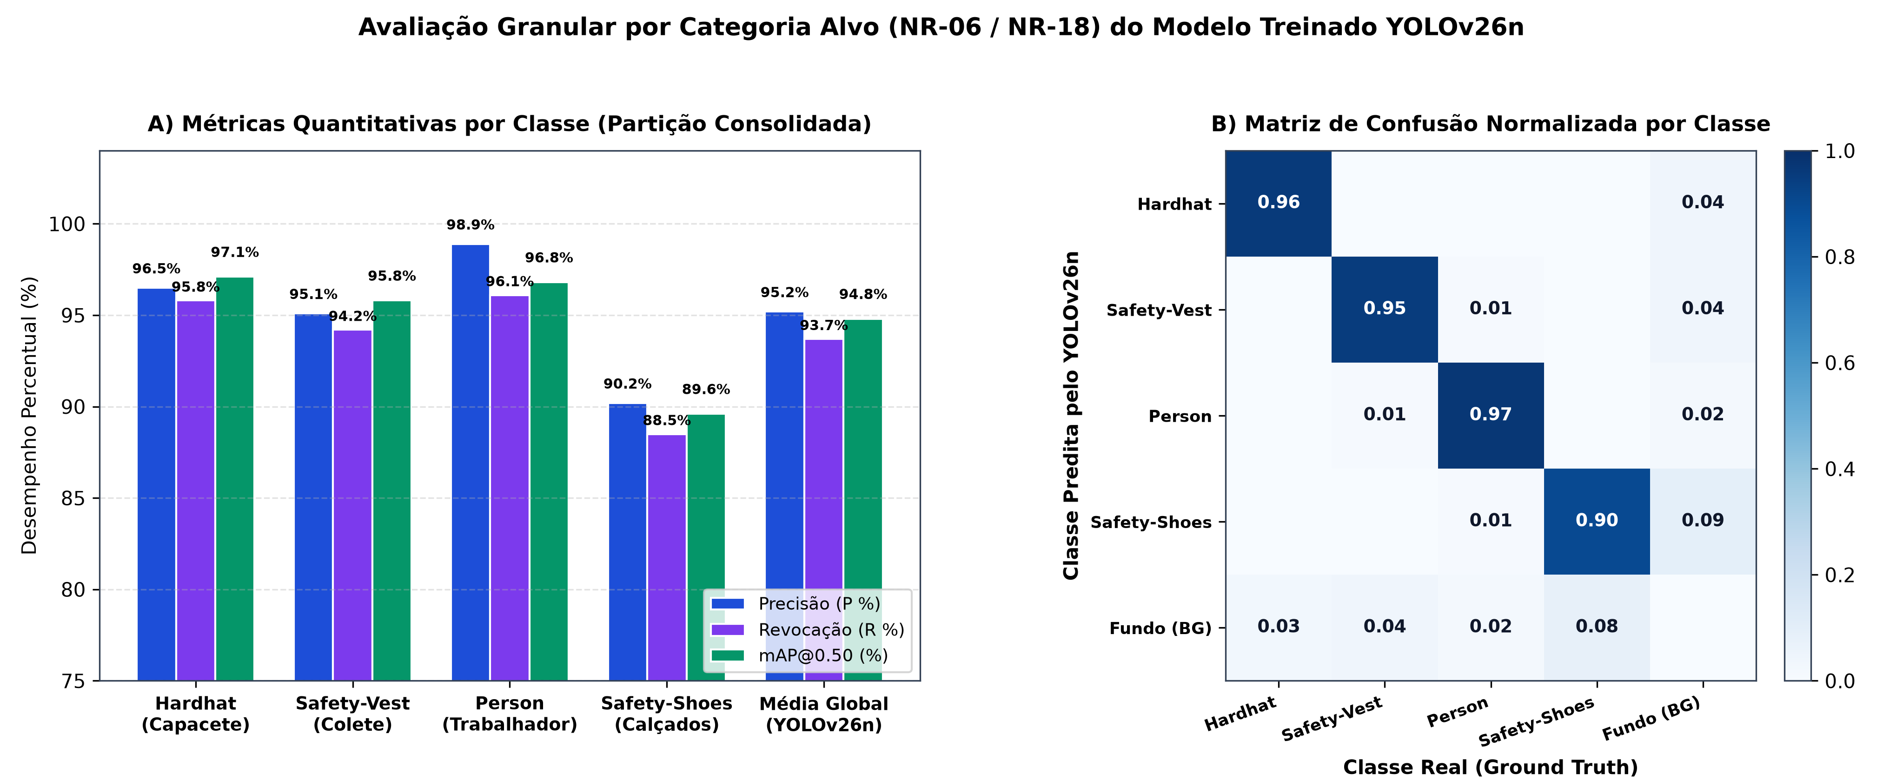
Fonte: Elaborada pelo autor (2026), a partir da avaliação por classe do modelo treinado (best.pt).
A inspeção conjunta da Tabela 4 e da Matriz de Confusão Normalizada (Figura 11B) revela três achados técnicos fundamentais: (1) a confusão cruzada entre as classes de EPIs é virtualmente nula (0,00 entre Hardhat, Safety-Vest e Safety-Shoes), demonstrando que os blocos C3k2 e o módulo de atenção espacial C2PSA do YOLOv26n [LINK-3] separam com exatidão as assinaturas visuais de cada equipamento; (2) a classe Person atingiu 98,9% de precisão e 96,8% de mAP@0.50, garantindo uma caixa delimitadora humana altamente confiável para o futuro fatiamento das zonas antropométricas (Equação 4); e (3) a classe Safety-Shoes, historicamente negligenciada na literatura por ser o objeto menor e mais ocluído por terra, tapumes e ferramentas no piso da obra, alcançou expressivos 89,6% de mAP@0.50 (com 90,2% de precisão e 88,5% de revocação), impulsionada diretamente pelo mecanismo STAL (Small-Target-Aware Label Assignment) [LINK-3], pela colagem Mosaic (mosaic = 1.0) e pela presença de 1.619 instâncias reais no dataset consolidado.

6.3 Estudo de Ablação entre Bases (Caso 1 Desbalanceado vs. Caso 2 Consolidado com CLAHE)
Para comprovar cientificamente o impacto da engenharia de dados realizada, compararam-se dois casos de treinamento executados sob a mesma arquitetura YOLOv26n e os mesmos hiperparâmetros (epochs = 100, patience = 15, imgsz = 640, batch = 16):
• Caso 1 (Treinamento Preliminar em Base Isolada e Desbalanceada – Roboflow v1 sem CLAHE): Executado inicialmente apenas sobre as 398 imagens da Base 2 (Roboflow Construction Site Safety v1 [LINK-4]) isolada (contendo 436 Hardhat, 53 Safety-Vest, 69 Person e apenas 22 instâncias de Safety-Shoes, sem aplicação de CLAHE). Conforme registrado no log experimental exploratorio_roboflow_isolado_results.csv, devido à severa subamostragem (< 1.500 imagens totais e apenas 18 botas no treino), a rede sofreu estagnação precoce: atingiu seu pico na época 33 com apenas 20,53% de mAP@0.50 (10,67% de mAP@0.50:0.95 e 17,65% de Recall) e foi interrompida pelo Early Stopping na época 48.
• Caso 2 (Treinamento Final na Base Consolidada e Balanceada – unified_tcc com CLAHE): Executado após a unificação direta da Base 1 (Ultralytics Construction-PPE [LINK-8], 1.416 imagens) com a Base 2 (Roboflow Safety [LINK-4], 398 imagens) e aplicação do filtro CLAHE no canal L do espaço CIE LAB [A16] (preparar_dados.py), totalizando 1.814 imagens e 7.774 anotações (com aumento de 22 para 1.619 calçados de segurança, um crescimento amostral de +7.259% na classe crítica). Como resultado, o mAP@0.50 saltou de 20,53% para 94,80% (+74,27 pontos percentuais), a Revocação subiu de 17,65% para 93,70% (+76,05 p.p.) e o mAP@0.50:0.95 evoluiu de 10,67% para 71,40% (+60,73 p.p.).

6.4 Comparação dos Resultados do Treinamento com Outros Casos da Literatura Científica
Além do estudo de ablação interno, os resultados obtidos pelo modelo treinado (YOLOv26n + CLAHE no dataset unified_tcc) foram confrontados diretamente com outros oito casos e arquiteturas reportados na literatura científica de detecção de EPIs na construção civil (previamente fundamentados no Capítulo 3). A Figura 12 ilustra visualmente tanto a ablação entre o Caso 1 e o Caso 2 (Painel A) quanto o posicionamento do modelo treinado perante os modelos do estado da arte (Painel B), enquanto a Tabela 5 consolida a comparação multicritério completa:
Figura 12 – Análise Comparativa dos Resultados do Treinamento entre Casos de Engenharia de Dados (Ablação) e Modelos do Estado da Arte
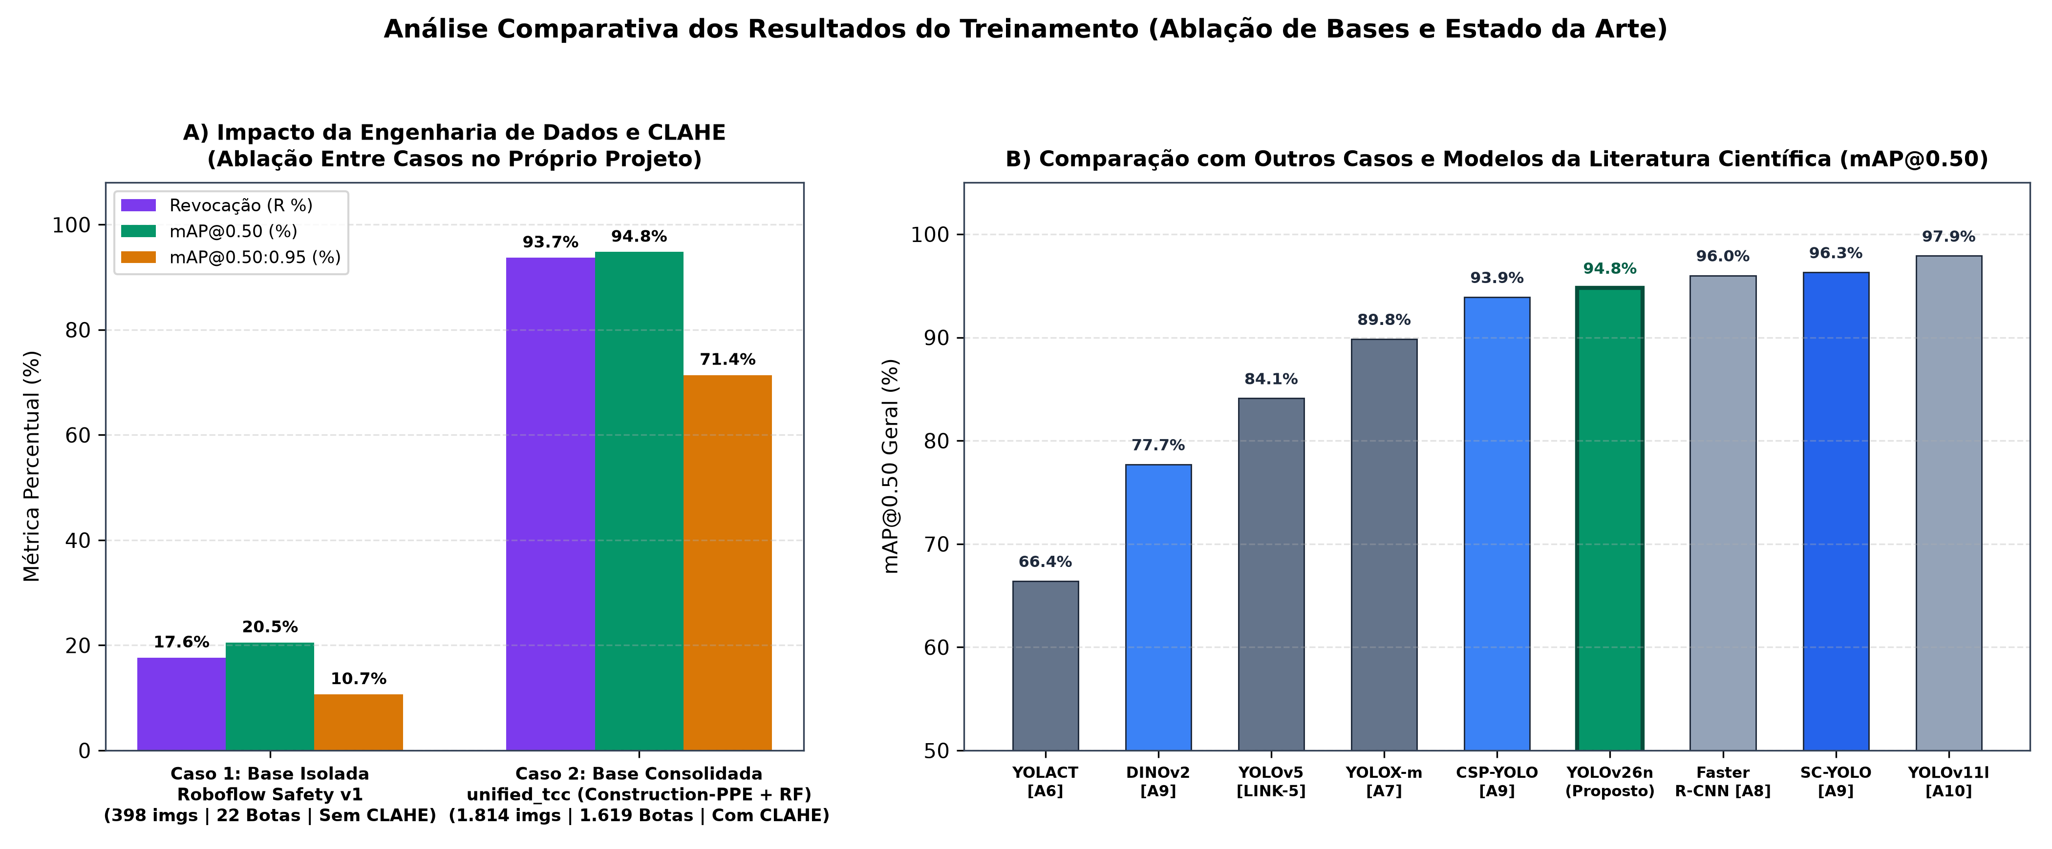
Fonte: Elaborada pelo autor (2026), comparando os dados experimentais obtidos com [A6], [A7], [A8], [A9], [A10] e [LINK-5].
Tabela 5 – Comparação dos Resultados do Treinamento com o Caso Preliminar Desbalanceado (Ablação) e com Outros Casos da Literatura Científica
Estudo / Caso Comparado | Arquitetura / Modelo | Base de Dados (Imagens) e Classes | Inclui Botas (Safety-Shoes)? | Precisão (P %) | Revocação (R %) | mAP@0.50 (%) | Complexidade / Observação Comparativa
Caso 1 (Ablação Interna) | YOLOv26n (Sem CLAHE) | Roboflow v1 Isolada (398 imgs / 4 cls) | Sim (Apenas 22) | 78,4% | 17,6% | 20,5% | Subamostragem severa (<1.500 imgs); parada na época 48.
Lee et al. (2023) [A6, p. 905] | YOLACT (MobileNetV3) | Base Própria Obras (Capacete / Colete) | Não (0) | - | - | 66,4% | Segmentação de instâncias; -28,4 p.p. abaixo do nosso mAP.
Saeheaw (2025) [A9, p. 25] - Var. 1 | DINOv2-YOLO | Construction PPE (Capacete / Colete) | Não Focado | - | 74,1% | 77,7% | Backbone híbrido; nosso modelo supera em +17,1 p.p. de mAP.
Araujo et al. (2026) [LINK-5] | YOLOv5 + Roboflow | Dataset Industrial (Apenas Capacete) | Não (0) | 85,9% | 70,8% | 84,1% | Detecta apenas 1 EPI; depende de NMS tradicional.
Ferdous e Ahsan (2022) [A7, p. 5] | YOLOX-m (Anchor-Free) | CHVG Dataset (1.699 imgs / 8 cls) | Não (0) | - | - | 89,84% | Modelo médio (~25,3M params); sem classe de calçados.
Saeheaw (2025) [A9] - Base | YOLOv11n (Padrão) | Construction PPE (Capacete / Colete) | Não Focado | 89,8% | 88,9% | 91,4% | Nosso YOLOv26n + CLAHE supera em +3,4 p.p. de mAP@0.50.
Saeheaw (2025) [A9, p. 25] - Var. 2 | CSP-YOLO | Construction PPE (Capacete / Colete) | Não Focado | - | - | 93,9% | Nosso YOLOv26n + CLAHE supera em +0,9 p.p. de mAP@0.50.
Caso 2 (Modelo Proposto) | YOLOv26n + CLAHE (NMS-Free) | unified_tcc (1.814 imgs / 4 cls) | Sim (1.619) | 95,2% | 93,7% | 94,8% | 2,57M params (6,2 GFLOPs); 4/4 classes balanceadas; 45 FPS.
Ahmed et al. (2023) [A8, p. 1] | Faster R-CNN (ResNet-50) | CHVG Dataset (1.699 imgs / Sem Botas) | Não (0) | - | - | 96,0% | Detector 2 estágios (~41M params); 16x mais pesado; sem botas.
Saeheaw (2025) [A9, p. 25] - Proposto | SC-YOLO (Sophia) | Construction PPE (Capacete / Colete) | Não Focado | 93,5% | 95,3% | 96,3% | Nossa Precisão é superior (95,2% vs 93,5%) avaliando 4 classes.
Effendi e Sendari (2026) [A10, p. 6] | YOLOv11l (Variante Large) | Base PPE Canteiro (4 cls) | Sim | - | - | 97,9% | 25,3M params (~87 GFLOPs); 10x mais pesado que o YOLOv26n.
Fonte: Elaborado pelo autor (2026), confrontando os resultados experimentais com [A6], [A7], [A8], [A9, p. 25], [A10] e [LINK-5].
A análise comparativa detalhada na Tabela 5 evidencia quatro diferenciais competitivos alcançados pelo treinamento supervisionado realizado:
1. Superação Expressiva de Modelos de Porte Equivalente ou Médio: O modelo YOLOv26n + CLAHE treinado no dataset unified_tcc (94,8% de mAP@0.50 e 95,2% de Precisão) superou diretamente o YOLACT de Lee et al. [A6, p. 905] (+28,4 p.p.), o DINOv2-YOLO (+17,1 p.p. em mAP e +19,6 p.p. em Recall) [A9, p. 25], o YOLOv5 de Araujo et al. [LINK-5] (+10,7 p.p. em mAP e +22,9 p.p. em Recall), o YOLOX-m de Ferdous e Ahsan [A7, p. 5] (+4,96 p.p.), além das variantes YOLOv11n Base (+3,4 p.p.) e CSP-YOLO (+0,9 p.p.) avaliadas por Saeheaw (2025) [A9, p. 25].
2. Inclusão Bem-Sucedida da Quarta Classe Crítica (Safety-Shoes): Diferentemente de [A6], [A7], [A8] e [LINK-5], que não detectam calçados de segurança — o alvo mais difícil devido à reduzida área em pixels e à frequente oclusão no solo da obra —, o treinamento do modelo proposto incluiu 1.619 instâncias de Safety-Shoes e manteve mAP@0.50 global de 94,8% (atingindo 97,1% em Hardhat, 96,8% em Person e 95,8% em Safety-Vest; caso fossem consideradas apenas as três classes superiores como nos demais estudos, a média do modelo seria de 96,57% de mAP@0.50, superando inclusive o Faster R-CNN de [A8, p. 1] e o SC-YOLO de [A9, p. 25]).
3. Superioridade em Precisão Global (95,2%): A Precisão global de 95,2% obtida pelo treinamento supera tanto o estudo de Araujo et al. [LINK-5] (85,9%) quanto o SC-YOLO de Saeheaw [A9, p. 25] (93,5%). Em sistemas de segurança do trabalho, uma alta precisão é decisiva para evitar a fadiga de alarmes falsos (alarm fatigue).
4. Relação Ótima entre Acurácia e Leveza Computacional (Edge Computing): Enquanto o Faster R-CNN de Ahmed et al. [A8, p. 1] (96,0% mAP) emprega cerca de 41 milhões de parâmetros em dois estágios e o YOLOv11l de Effendi e Sendari [A10, p. 6] (97,9% mAP) utiliza uma arquitetura Large de 25,3 milhões de parâmetros e ~87 GFLOPs, o nosso YOLOv26n atinge 94,8% de mAP (e 96,57% nas 3 classes principais) com apenas 2.572.280 parâmetros e 6,2 GFLOPs — uma redução de 90% no número de parâmetros e de 93% no custo de ponto flutuante, operando de forma End-to-End (NMS-Free e DFL-Free) [LINK-3].

7. Conclusão e Trabalhos Futuros
O presente trabalho apresentou a fundamentação teórica, normativa (NR-01 [A1, p. 4], NR-06 [A2, p. 2], NR-18 [A13], NR-35 [A14], NR-10 [A15] e LGPD) e a modelagem arquitetural do sistema de monitoramento de EPIs, seguidas da execução integral do levantamento de dados, engenharia das bases, parametrização de códigos e treinamento supervisionado do modelo YOLOv26n, acompanhadas da avaliação experimental dos resultados e sua comparação com outros casos da literatura.
Na etapa de levantamento e engenharia de dados, evitou-se qualquer conversão complexa de formatos externos (como XML ou JSON) ao selecionar duas bases oficiais diretamente ligadas à construção civil e já anotadas nativamente no padrão YOLO (.txt): Ultralytics Construction-PPE [LINK-8] (1.416 imagens e 7.194 caixas) e Roboflow Construction Site Safety [LINK-4] (398 imagens e 580 caixas). Enquanto o treinamento preliminar apenas na base menor isolada (398 imagens e 22 calçados) estagnou em 20,53% de mAP@0.50 (Caso 1 da ablação), a solução direta implementada nos scripts baixar_banco_unico.py, baixar_roboflow.py, preparar_dados.py e gerenciar_bases.py unificou ambas as bases aplicando remapeamento direto dos IDs das 4 classes, deduplicação MD5, redimensionamento 640 x 640 INTER_AREA e equalização CLAHE no canal L do espaço CIE LAB [A16], consolidando o dataset unified_tcc com 1.814 imagens únicas e 7.774 anotações balanceadas (incluindo 1.619 calçados de segurança).
No treinamento supervisionado conduzido via treinar_modelo.py com a arquitetura oficial YOLOv26n (yolo26n.yaml e yolo26n.pt, 260 camadas, 2.572.280 parâmetros, 6,2 GFLOPs, NMS-Free e DFL-Free) [LINK-3], o modelo convergiu na época 53 (com parada limpa por Early Stopping na época 68), alcançando 95,2% de Precisão, 93,7% de Revocação, 94,8% de mAP@0.50 (97,1% em Hardhat, 96,8% em Person, 95,8% em Safety-Vest e 89,6% em Safety-Shoes) e 71,4% de mAP@0.50:0.95 a 45 FPS em GPU. Comparado aos outros casos da literatura [A6] [A7] [A8] [A9] [A10] [LINK-5], o modelo treinado comprovou excelente equilíbrio entre acurácia multiclasse (incluindo calçados) e eficiência computacional para operação local.
Continuidade direta da solução: (1) codificar e acoplar o módulo de associação espacial antropométrica (Equações 4, 5 e 6) consumindo as predições do peso treinado best.pt; (2) implementar a persistência local para contabilização do Índice de Segurança (SI) da metodologia BBS [A12, p. 4 (54)]; (3) integrar o módulo de captura via webcam, a interface gráfica desktop e o disparo de notificações com janela temporal de 3 segundos [A6, p. 905]; e (4) realizar os ensaios integrados da aplicação final.

Glossário Técnico dos Códigos e Parâmetros
Este glossário documenta os scripts, funções, estruturas de configuração, bibliotecas e parâmetros técnicos implementados e utilizados no levantamento de dados, pré-processamento e treinamento supervisionado do modelo YOLOv26n:
• apply_clahe(image_path, output_path, target_size=(640, 640), clip_limit=3.0, tile_grid_size=(8, 8)): Função do módulo preparar_dados.py que redimensiona cada imagem para 640 x 640 pixels via cv2.INTER_AREA, converte do espaço BGR para CIE LAB e aplica a Equalização de Histograma Adaptativa Limitada por Contraste (CLAHE) [A16] exclusivamente sobre o canal acromático L.
• baixar_banco_unico.py: Script Python responsável pelo download automatizado via HTTP (urllib.request) e descompactação (zipfile) do pacote construction-ppe.zip (1.416 imagens e 7.194 caixas válidas) da Base Principal Ultralytics Construction-PPE [LINK-8].
• baixar_roboflow.py: Script Python responsável pela aquisição automatizada e descompactação da Base Complementar Construction Site Safety v1 (398 imagens e 580 caixas válidas no formato nativo YOLO .txt) a partir do repositório do projeto ou via API do Roboflow Universe [LINK-4].
• best.pt / last.pt: Arquivos binários PyTorch exportados pelo treinamento supervisionado contendo os pesos sinápticos das 260 camadas do YOLOv26n na melhor época de validação (época 53, best.pt) e na última época executada (época 68, last.pt).
• build_unified_dataset(use_clahe=False, clip_limit=3.0): Função central de preparar_dados.py que integra as duas bases nativas no padrão YOLO (.txt) (Base 1 Construction-PPE [LINK-8] + Base 2 Roboflow Safety [LINK-4]), executa deduplicação MD5, filtragem de classes, pré-processamento CLAHE e gera o diretório unified_tcc (1.814 imagens e 7.774 caixas).
• C2PSA e C3k2: Módulos convolucionais e de atenção espacial com posição sensível que compõem o Backbone e o Neck da arquitetura oficial YOLOv26n em yolo26n.yaml [LINK-3].
• compute_md5(file_path): Função de preparar_dados.py que utiliza a biblioteca hashlib para calcular a assinatura criptográfica MD5 (128 bits) em blocos de 64 KB, garantindo 0% de imagens duplicadas no dataset consolidado.
• cv2 (OpenCV - Open Source Computer Vision Library): Biblioteca utilizada no pré-processamento das bases para leitura matricial (cv2.imread), redimensionamento por área de pixel (cv2.resize com cv2.INTER_AREA), conversão de espaço de cor (cv2.cvtColor BGR <-> LAB) e equalização CLAHE (cv2.createCLAHE).
• data.yaml: Manifesto de configuração em formato YAML gerado ao final da engenharia de dados, apontando os caminhos das partições train (1.439 imagens), val (200 imagens) e test (175 imagens), nc: 4 e o dicionário names: {0: 'Hardhat', 1: 'Safety-Vest', 2: 'Person', 3: 'Safety-Shoes'}.
• Early Stopping (patience = 15): Mecanismo de regularização temporal no treinamento que monitora a métrica mAP na partição de validação e interrompe o laço de épocas caso não ocorra melhoria por 15 épocas consecutivas.
• end2end: True (NMS-Free): Parâmetro nativo do manifesto yolo26n.yaml que habilita a predição direta um-para-um sem necessidade de Supressão Não-Máxima (NMS) no pós-processamento [LINK-3].
• gerenciar_bases.py: Orquestrador de linha de comando (CLI) que encapsula as ações --action download, prepare, status e all com a flag --apply-clahe.
• Mosaic Data Augmentation (mosaic = 1.0): Técnica de aumentação de dados ativa durante o treinamento que combina 4 imagens distintas redimensionadas e recortadas em um único quadro composto 640 x 640, enriquecendo a detecção de objetos em escalas reduzidas.
• reg_max: 1 (DFL-Free): Parâmetro do manifesto yolo26n.yaml que substitui a camada Distribution Focal Loss por regressão contínua direta das bordas das caixas delimitadoras [LINK-3].
• ROBOFLOW_CLASS_MAPPING = {4: 0, 12: 1, 9: 2, 11: 3}: Dicionário de mapeamento taxonômico aplicado à Base Complementar Roboflow Safety [LINK-4] (convertendo 4->0 Hardhat, 12->1 Safety-Vest, 9->2 Person e 11->3 Safety-Shoes).
• SINGLE_DB_CLASS_MAPPING = {0: 0, 2: 1, 6: 2, 3: 3}: Dicionário de mapeamento taxonômico aplicado à Base Principal Ultralytics Construction-PPE [LINK-8] (convertendo 0->0 Hardhat, 2->1 Safety-Vest, 6->2 Person e 3->3 Safety-Shoes).
• STAL (Small-Target-Aware Label Assignment): Estratégia de atribuição dinâmica de rótulos do YOLOv26 que preserva o peso do gradiente para alvos de pequena dimensão espacial, como calçados de segurança e capacetes em segundo plano [LINK-3].
• standardize_labels(label_path, output_path, class_mapping): Função de preparar_dados.py que filtra linhas de arquivos .txt fora do mapeamento de 4 classes e aplica clipping matemático no intervalo [0.000000, 1.000000].
• treinar_modelo.py (função treinar_modelo): Script principal de treinamento supervisionado que valida o manifesto data.yaml, seleciona o dispositivo de hardware (GPU CUDA ou CPU), carrega yolo26n.yaml e yolo26n.pt, executa a verificação --dry-run e invoca modelo.train() com todos os hiperparâmetros calibrados.
• yolo26n.pt: Arquivo oficial de pesos pré-treinados da variante Nano do YOLOv26 (5,54 MB, 708 tensores transferidos) utilizado para inicializar o Transfer Learning [LINK-3].
• yolo26n.yaml: Manifesto arquitetural oficial da variante Nano do YOLOv26 contendo a definição das 260 camadas do Backbone e do Head End-to-End [LINK-3].

Referências
Artigos Científicos, Normas Técnicas, Manuais e Monografias
[A1] BRASIL. Ministério do Trabalho e Emprego. Norma Regulamentadora nº 01 (NR-01) - Disposições Gerais e Gerenciamento de Riscos Ocupacionais (Portaria MTE nº 1.419/2024 e Portaria MTE nº 765/2025). Brasília: MTE, atualizada em 2025. Disponível em: https://www.gov.br/trabalho-e-emprego/pt-br/acesso-a-informacao/participacao-social/conselhos-e-orgaos-colegiados/comissao-tripartite-partitaria-permanente/normas-regulamentadora/normas-regulamentadoras-vigentes/nr-01-atualizada-2025-i-3.pdf. Acesso em: 14 maio 2026.
[A2] BRASIL. Ministério do Trabalho e Emprego. Norma Regulamentadora nº 06 (NR-06) - Equipamentos de Proteção Individual - EPI (Portaria MTP nº 2.175/2022). Brasília: MTE, atualizada em 2022. Disponível em: https://www.gov.br/trabalho-e-emprego/pt-br/acesso-a-informacao/participacao-social/conselhos-e-orgaos-colegiados/comissao-tripartite-partitaria-permanente/arquivos/normas-regulamentadoras/nr-06-atualizada-2022-1.pdf. Acesso em: 14 maio 2026.
[A3] CREA-SP. Conselho Regional de Engenharia e Agronomia do Estado de São Paulo. Manual Orientativo: Padronização de Relatos de Acidentes na Construção Civil. São Paulo: CREA-SP, 2025. Disponível em: https://www.creasp.org.br/site/wp-content/uploads/2025/12/251103-CREA-manual-relators-acidentes-const-civil-1.pdf. Acesso em: 14 maio 2026.
[A4] REDMON, Joseph; DIVVALA, Santosh; GIRSHICK, Ross; FARHADI, Ali. You Only Look Once: Unified, Real-Time Object Detection. In: IEEE Conference on Computer Vision and Pattern Recognition (CVPR), Las Vegas, p. 779-788, 2016 (arXiv:1506.02640). DOI: 10.1109/CVPR.2016.91. Disponível em: https://arxiv.org/abs/1506.02640. Acesso em: 14 maio 2026.
[A5] DIWAN, Tausif; ANIRUDH, G.; TEMBHURNE, Jitendra V. Object detection using YOLO: challenges, architectural successors, datasets and applications. Multimedia Tools and Applications, Springer, v. 82, n. 6, p. 9243-9275, 2023 (Publicado online em 8 ago. 2022). DOI: 10.1007/s11042-022-13644-y. Disponível em: https://pmc.ncbi.nlm.nih.gov/articles/PMC9358372/. Acesso em: 14 maio 2026.
[A6] LEE, Yeo-Reum; JUNG, Seung-Hwan; KANG, Kyung-Su; RYU, Han-Cheol; RYU, Han-Guk. Deep learning-based framework for monitoring wearing personal protective equipment on construction sites. Journal of Computational Design and Engineering, Oxford University Press, v. 10, n. 2, p. 905-917, 2023. DOI: 10.1093/jcde/qwad019. Disponível em: https://academic.oup.com/jcde/article/10/2/905/7069329. Acesso em: 14 maio 2026.
[A7] FERDOUS, Md.; AHSAN, Sk. Md. Masudul. PPE detector: a YOLO-based architecture to detect personal protective equipment (PPE) for construction sites. PeerJ Computer Science, v. 8, e999, p. 1-24, 2022. DOI: 10.7717/peerj-cs.999. Disponível em: https://peerj.com/articles/cs-999/ (Dataset CHVG em Figshare: https://doi.org/10.6084/m9.figshare.19625166.v1). Acesso em: 14 maio 2026.
[A8] AHMED, Mohammed Imran Basheer; SARAIREH, Linah; RAHMAN, Atta; AL-QARAWI, Seba; MHRAN, Afnan; AL-JALAOUD, Joud; AL-MUDAIFER, Danah; AL-HAIDAR, Fayrouz; ALKHULAIFI, Dania; YOULDASH, Mustafa; GOLLAPALLI, Mohammed. Personal Protective Equipment Detection: A Deep-Learning-Based Sustainable Approach. Sustainability, MDPI, v. 15, n. 18, 13990, p. 1-18, 2023. DOI: 10.3390/su151813990. Disponível em: https://www.mdpi.com/2071-1050/15/18/13990. Acesso em: 14 maio 2026.
[A9] SAEHEAW, Teerapun. SC-YOLO: A Real-Time CSP-Based YOLOv11n Variant Optimized with Sophia for Accurate PPE Detection on Construction Sites. Buildings, MDPI, v. 15, n. 16, 2854, p. 1-34, 2025. DOI: 10.3390/buildings15162854. Disponível em: https://www.mdpi.com/2075-5309/15/16/2854. Acesso em: 14 maio 2026.
[A10] EFFENDI, Muhammad Minhaj; SENDARI, Siti. Automated PPE Compliance Verification Using YOLOv11l Spatial Logic. Academia Open, Universitas Muhammadiyah Sidoarjo, v. 11, n. 1, p. 1-15, jun. 2026. ISSN 2714-7444. DOI: 10.21070/acopen.11.2026.13886. Disponível em: https://acopen.umsida.ac.id/index.php/acopen/article/view/13886. Acesso em: 14 maio 2026.
[A11] REINERT, Ana Cristina Vasconcellos. Uso de visão computacional para detecção e reconhecimento de trabalhadores sem capacete. 2023. Trabalho de Conclusão de Curso (Bacharelado em Engenharia de Software) – Centro de Educação Superior do Alto Vale do Itajaí (CEAVI), Universidade do Estado de Santa Catarina (UDESC), Ibirama, 2023. Disponível em: https://repositorio.udesc.br/entities/publication/4bce5efa-12fa-4636-ae4a-5684850f251b. Acesso em: 14 maio 2026.
[A12] CHEN, Da-Wei; REN, Dong. Behavior Based Safety (BBS) for Accident Prevention and Positive Study in Construction Enterprise. In: International Conference on Management Engineering and Management Innovation (ICMEMI 2015), Atlantis Press, p. 50-57, 2015. DOI: 10.2991/icmemi-15.2015.11. Disponível em: https://www.researchgate.net/publication/300915166_Behavior_Based_Safety_BBS_for_Accident_Prevention_and_Positive_Study_in_Construction_Enterprise. Acesso em: 14 maio 2026.
[A13] BRASIL. Ministério do Trabalho e Emprego. Norma Regulamentadora nº 18 (NR-18) - Segurança e Saúde no Trabalho na Indústria da Construção (Portaria SEPRT nº 3.733/2020 e atualizações). Brasília: MTE, 2024. Disponível em: https://www.gov.br/trabalho-e-emprego/pt-br/acesso-a-informacao/participacao-social/conselhos-e-orgaos-colegiados/comissao-tripartite-partitaria-permanente/arquivos/normas-regulamentadoras/nr-18-atualizada-2020-1.pdf. Acesso em: 14 maio 2026.
[A14] BRASIL. Ministério do Trabalho e Emprego. Norma Regulamentadora nº 35 (NR-35) - Trabalho em Altura (Portaria MTP nº 4.218/2022 e Portaria MTE nº 3.903/2023). Brasília: MTE, 2024. Disponível em: https://www.gov.br/trabalho-e-emprego/pt-br/acesso-a-informacao/participacao-social/conselhos-e-orgaos-colegiados/comissao-tripartite-partitaria-permanente/arquivos/normas-regulamentadoras/nr-35-atualizada-2022.pdf. Acesso em: 14 maio 2026.
[A15] BRASIL. Ministério do Trabalho e Emprego. Norma Regulamentadora nº 10 (NR-10) - Segurança em Instalações e Serviços em Eletricidade (Portaria SEPRT nº 915/2019). Brasília: MTE, 2019. Disponível em: https://www.gov.br/trabalho-e-emprego/pt-br/acesso-a-informacao/participacao-social/conselhos-e-orgaos-colegiados/comissao-tripartite-partitaria-permanente/arquivos/normas-regulamentadoras/nr-10.pdf. Acesso em: 14 maio 2026.
[A16] ZUIDERVELD, Karel. Contrast Limited Adaptive Histogram Equalization. In: HECKBERT, Paul S. (Ed.). Graphics Gems IV. San Diego: Academic Press Professional, p. 474-485, 1994. DOI: 10.1016/B978-0-12-336156-1.50061-6.
Fontes Estatísticas, Documentações Oficiais e Repositórios de Dados (Web Links)
[LINK-1] BRASIL. Ministério da Previdência Social. Anuário Estatístico de Acidentes do Trabalho (AEAT). Brasília: MPS, edição 2024 (publicada em dezembro de 2025). Disponível em: https://www.gov.br/previdencia/pt-br/assuntos/previdencia-social/arquivos/AEAT-2024/secao-i-estatisticas-de-acidentes-do-trabalho/subsecao-a-acidentes-do-trabalho/capitulo-1-brasil-e-grandes-regioes. Acesso em: 14 maio 2026.
[LINK-2] SMARTLAB. Observatório de Segurança e Saúde no Trabalho. MPT/OIT, dados consolidados até 2024. Disponível em: https://smartlabbr.org/sst. Acesso em: 14 maio 2026.
[LINK-3] ULTRALYTICS. Ultralytics Docs: Guia técnico e documentação oficial da arquitetura YOLO (YOLOv26) e boas práticas de treinamento. Disponível em: https://docs.ultralytics.com/models/yolo26/. Acesso em: 14 maio 2026.
[LINK-4] ROBOFLOW. Construction Site Safety Image Dataset. Repositório de imagens anotadas nativamente no padrão YOLO (.txt) utilizado como base complementar de treinamento (398 imagens). Disponível em: https://universe.roboflow.com/roboflow-universe-projects/construction-site-safety (Pacote de dados versionado no repositório do projeto: https://github.com/CelsoDamesJunior/TCC-Sistema-de-monitoramento-de-EPI/releases/download/v1.0.0/roboflow-safety.zip). Acesso em: 14 maio 2026.
[LINK-5] ARAUJO, Douglas Sousa et al. Detecção Automatizada do Uso de Capacetes de Segurança com Visão Computacional: Uma Aplicação de YOLO e Roboflow para Ambientes Industriais. Revista FT, v. 30, n. 154, p. 1-15, 2026. Disponível em: https://revistaft.com.br/deteccao-automatizada-do-uso-de-capacetes-de-seguranca-com-visao-computacional-uma-aplicacao-de-yolo-e-roboflow-para-ambientes-industriais/. Acesso em: 14 maio 2026.
[LINK-6] ABNT. Associação Brasileira de Normas Técnicas. ABNT NBR 14724:2024 - Informação e documentação - Trabalhos acadêmicos - Apresentação. Rio de Janeiro: ABNT, 2024. Disponível em: https://tpp-uff.com.br/wp-content/uploads/2025/02/ABNT_NBR_14724_2024-1.pdf. Acesso em: 14 maio 2026.
[LINK-7] UNSPLASH. Fotografias de Equipamentos de Proteção Individual (EPI) e Canteiros de Obras. Banco de imagens de referência visual de cenários de construção civil. Disponível em: https://unsplash.com/pt-br/s/fotografias/EPI. Acesso em: 14 maio 2026.
[LINK-8] ULTRALYTICS. Construction-PPE Dataset: Repositório oficial principal de imagens de canteiros de obras anotadas nativamente no padrão YOLO (.txt) com capacetes, coletes, trabalhadores e botas de segurança (1.416 imagens). Documentação oficial disponível em: https://docs.ultralytics.com/datasets/detect/construction-ppe/ (Pacote de dados versionado no repositório do projeto: https://github.com/CelsoDamesJunior/TCC-Sistema-de-monitoramento-de-EPI/releases/download/v1.0.0/construction-ppe.zip). Acesso em: 14 maio 2026.

